中国研究生网络安全创新大赛
作品报告

作品名称： 面向聚合推断威胁的数据定级与共享审查系统

提交日期 2026 年 10 月
填写说明
1. 所有参赛项目必须为一个基本完整的设计。作品报告书旨在能够清晰准确地阐述（或图示）该参赛队的参赛项目（或方案）。
2. 作品报告采用A4纸撰写。除标题外，所有内容必需为宋体、小四号字、1.5倍行距。
3. 作品报告中各项目说明文字部分仅供参考，作品报告书撰写完毕后，请删除所有说明文字。(本页不删除)
4. 作品报告模板里已经列的内容仅供参考，作者可以在此基础上增加内容或对文档结构进行微调。
5. 为保证网评的公平、公正，作品报告中应避免出现作者所在学校、院系和指导教师等泄露身份的信息。一经发现，取消作品参赛资格。

目 录
摘要 1
第一章 作品概述 2
1.1 背景分析 2
1.2 相关工作 4
1.3 作品特色 7
1.4 应用前景 8
第二章 作品设计与实现 9
2.1 总体方案 9
2.2 威胁模型与问题形式化 10
2.3 一次定级 12
2.4 推断验证：集合函数的批量计算 15
2.5 字段推断敏感度：从集合到字段 17
2.6 二次定级 23
2.7 效果复核与调级依据 29
2.8 系统实现 30
2.9 功能与指标 36
第三章 作品测试与分析 38
3.1 测试方案 38
3.2 测试环境 38
3.3 测试数据 39
3.4 一次定级与复核 40
3.5 典型案例：PJM 区域电网的实际网损 41
3.6 六个数据集的总体结果 45
3.7 方法有效性 46
3.8 全流程与性能 49
3.9 结果分析 50
第四章 创新性说明 51
第五章 总结 53
5.1 工作总结 53
5.2 研究基础与成果 53
5.3 后续工作 54
参考文献 56
附录 A 使用说明 59

摘要
数据分类分级按单个数据项泄露后的影响定级。但电力、工业等领域的字段之间存在强耦合，接收方可以把合法获取的多个低等级字段合起来，用模型推断出无权获取的数据。这种推断泄露不突破访问控制，逐字段定级无法发现。
本作品设计并实现了面向聚合推断威胁的数据定级与共享审查系统。系统以接收方可获取的字段组合训练推断模型，度量其对保护对象的推断能力；提出字段推断敏感度 M，即接收方已掌握至多 K 个背景字段时再获得该字段的最大推断增益，并证明了它与最小越线组合的对应关系，把集合上的风险落到字段上。定级时先依据国标，由大模型初判、人工或另一个大模型复核得到一次等级；再以安全收益、可用性成本和聚合推断惩罚构成综合效用，用组相对策略优化求整套等级方案，并重新训练核对效果。
在 6 个公开数据集上，最小越线组合由 2014 个降至 11 个，强化学习结果与精确最优的差距不超过 0.4%。系统支持上传数据表后自动完成全流程，每次调级都有可核对的依据。

第一章 作品概述

1.1 背景分析
数据要素流通对分类分级提出了更高要求。 《中华人民共和国数据安全法》第二十一条规定国家建立数据分类分级保护制度[1]；GB/T 43697—2024《数据安全技术 数据分类分级规则》给出了统一方法：按数据一旦遭到泄露、篡改、损毁或非法获取、非法使用、非法共享，对国家安全、经济运行、社会秩序、公共利益、组织权益和个人权益造成的危害程度，把数据分为核心、重要和一般数据，一般数据再细分为 1 至 4 级，不同等级对应不同的共享范围[2]。能源行业的数据安全管理办法进一步要求，对公开渠道汇聚关联形成的风险加强管理[3]。分类分级因此不只是“贴标签”，而是直接决定了谁能拿到哪些数据。
数据推断泄露是一类隐蔽的新型威胁。 传统的数据泄露是攻击者突破边界、直接窃取敏感数据。信息物理融合系统的研究指出，还存在另一种范式：攻击者利用合法获取的非敏感数据，借助数据之间的物理或统计关联，推断出受保护的敏感数据[4][5]。这种推断泄露不需要入侵任何系统，也不触发任何访问控制，现有以边界防护为中心的安全体系难以察觉。2018 年，一款健身应用公开的运动轨迹热力图，使多处军事设施的位置和巡逻路线被识别出来；2015 年乌克兰电网遭受攻击前，攻击者长期收集低敏感度的系统信息，逐步掌握了监控系统的结构和操作逻辑[6]。电网领域的研究也表明，攻击者可以用公开的运行与市场数据推断出拓扑、阻塞状态和机组参数等关键信息[7]。
电力数据的推断泄露尤为突出。 电力系统的运行数据由潮流约束、功率平衡、机组组合和市场出清共同生成。负荷、发电、网损、电价、备用之间存在大量物理与经济耦合，一个字段往往能近似还原另一个字段，几个字段合起来更是如此。随着电力市场信息披露和数据共享的推进，接收方能拿到的“背景数据”越来越多，推断工具的门槛却越来越低，一个普通的神经网络就能从几列数据中学出对另一列的高精度预测。
逐字段定级看不到这种风险。 以美国 PJM 区域电力市场 2025 年逐小时的公开数据为例（第三章详细分析）。“实际网损”反映电网企业自身的运行经济性，定为 2 级，只对关联方及以上开放；最新负荷预测、实时节点边际电价、实时网损电价分量三个字段已对外公开，按国标都只有 1 级，社会公众都能拿到。它们单独推断实际网损的拟合优度分别只有 0.476、0.200 和 0.335，任何两项合起来也不超过 0.61，逐个看都不危险；但三项合起来，推断精度达到 0.736，超过了判定线 0.7。社会公众拿到全部 24 个公开字段时，推断精度更是达到 0.872。每个字段的等级都“定对了”，组合起来却把 2 级数据推了出来。
这说明，推断风险不是单个字段的属性，而是字段集合的属性。要在分类分级中防住它，需要回答三个问题：（1）一个字段集合能把保护对象推到多准，怎样在指数级的组合空间里准确而高效地度量；（2）风险定义在集合上，等级却要落到单个字段上，两者怎样衔接；（3）一个字段只有一个等级，却同时出现在多个组合、影响多个保护对象和多类接收方，怎样整体地定出一套等级。本作品围绕这三个问题展开。

1.2 相关工作
数据分类分级。 GB/T 43697[2] 给出了判定表和各类数据的最低参考级别，GB/T 35273[8] 规定了个人信息与敏感个人信息的范围。现有的自动化分级工具多采用关键词与正则匹配、规则引擎，或用机器学习、大语言模型对字段名称和样本内容做分类，解决的是“这个字段属于哪一类、该定几级”，不考虑字段之间的推断关系。
数据推断泄露与敏感度评估。 文献[4]系统梳理了信息物理融合系统中数据推断的威胁范式与防御方法，指出攻击者可以利用低敏感数据和系统内在关联推断高敏感数据，并把推断能力的度量和推断路径的阻断作为防御的核心问题。文献[7]构建字段间的推断关系图，用层次分析法标定字段的固有敏感度，再用图注意力网络沿推断路径聚合风险，为每个字段输出一个敏感度分数，在多个电网算例上识别出易被推断的高风险数据。这类方法把推断关系纳入了敏感度评估，但输出的仍是单字段分数，难以表达“单独无害、合起来危险”的组合风险，也没有把风险转化为符合国家标准的等级与共享范围。
数据库推断控制。 统计数据库与多级安全数据库中的推断问题研究由来已久[9][10]，主要通过事先给定的函数依赖、约束或查询限制来检测和阻断推断通道，对数值数据之间学习得到的近似关系覆盖不足。k-匿名[11]、差分隐私[12]通过泛化或加噪声保护个体，针对的是记录级的再识别，而不是字段级的等级划定。模型反演[13]等工作表明，机器学习模型可以从可见属性推断敏感属性，这也正是本作品用来度量风险的方式。
特征重要性与集合函数。 Shapley 值类方法刻画固定模型下特征的平均边际贡献，在特征相关或重复时会把贡献“稀释”到多个特征上。最大边际贡献（MCI）[14]定义为特征在所有背景集合上的最大边际，在单调评价函数下是唯一满足一组公理的重要性度量，评价函数可取逐子集重新训练的“普适预测能力”[15]。本作品的字段推断敏感度借鉴了 MCI 的最大边际思想，但限制了背景规模，并把它与判定线、最小越线组合等安全概念联系起来。
稀疏特征选择。 随机门控[16]、分解式门控[17]等方法在训练预测模型的同时学习特征取舍。本作品在字段较多时，用带分解式门控和诱饵字段的随机遮挡网络对字段组合做快速估计，再以重新训练核对。
强化学习求解组合决策。 策略梯度方法[18]直接优化随机策略的期望回报。近端策略优化[19]需要价值网络估计优势；组相对策略优化（GRPO）[20]对同一任务采样一组完整解，以组内相对好坏作为优势，不需要价值网络，适合“整套方案一次打分”的问题。
本作品的位置。 本作品不替代逐字段定级，而是在其后增加一步：用推断模型实测各类接收方在其授权范围内的推断能力，用字段推断敏感度把集合上的风险折算到字段上，再用强化学习把风险计入整套等级方案。与推断控制相比，它不依赖事先给定的依赖关系；与匿名化和差分隐私相比，它不改动数据本身，只调整共享范围；与已有的敏感度评估相比，它同时处理字段视角和集合视角，输出直接是国标意义下的等级。

1.3 作品特色
（1）风险用集合函数刻画，用模型实测。 对每类接收方能凑齐的字段组合训练推断模型，以留出数据上的拟合优度作为推断精度，给出推断值与真实值的对照；字段多时用一次训练的遮挡网络快速估计、重新训练核对。
（2）字段推断敏感度连接字段与集合。 M 是字段在至多 K 个背景字段上的最大边际，可以分解为“单独作用”和“背景增益”两部分；本作品给出 M 与最小越线组合的三条对应关系，并在 3 个数据集共 2.8 万余个配对上数值验证无一违例。
（3）整套等级方案用强化学习求解，并以精确最优校验。 综合效用由安全收益、可用性成本和聚合推断惩罚三部分组成，用组相对策略优化求解；同时用穷举或整数规划求精确最优作参照，6 个任务上的差距不超过 0.4%。
（4）定级依据公开标准，过程可审计。 大模型只判断影响对象和影响程度，等级由国标判定表查出；人工或另一个大模型复核，来源与理由留痕。每次调级都给出敏感度、效用差和“降回原级会重新成立的越线组合”。
（5）上传一张表即可运行。 大模型起草字段目录，用户确认后后台自动完成全流程，自动选择空闲显卡，没有显卡时用处理器。

1.4 应用前景
（1）数据共享与开放前的审查。 政府部门、公共数据运营机构、电网企业在开放或报送数据前，可检查拟开放的字段组合会不会推出未开放的数据，据此调整开放范围。
（2）行业数据的分类分级。 电力、能源、工业企业的运行数据粒度细、关联强，聚合推断风险突出，系统内置的电力市场算例说明了这类场景。
（3）数据交易与合作中的授权设计。 按接收方类别分别评估，可为不同合作方确定可提供的字段清单。
（4）合规自查与审计。 系统输出定级台账、调级依据和各接收方推断能力的前后对比，可作为分类分级工作的记录材料。

第二章 作品设计与实现

2.1 总体方案
系统的技术路线如图 2-1 所示。一次定级只看字段本身；推断验证实测接收方能拿到的字段组合能把保护对象推到多准；风险分析从字段和集合两个视角刻画风险；二次定级把风险计入等级；效果复核比较调级前后各接收方的推断能力，并换用另一种模型复测。
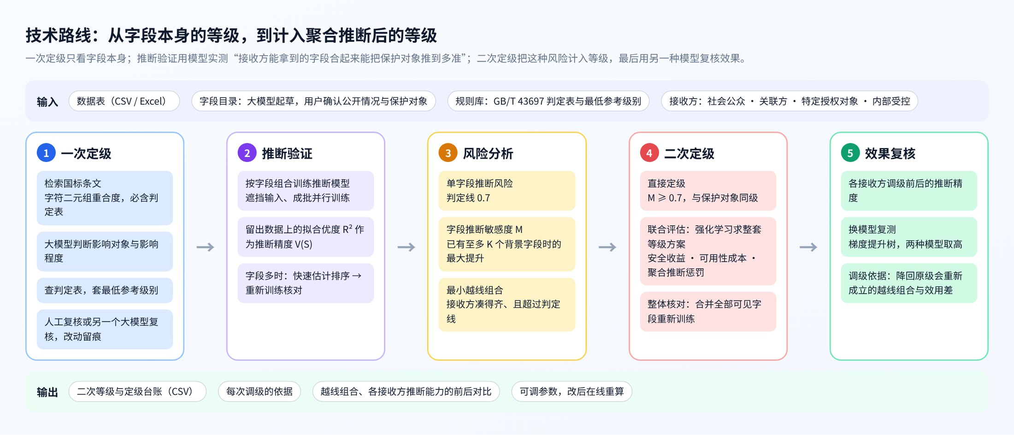
图 2-1 技术路线
系统分为界面层、服务层、计算层和资源层（图 2-2）。界面层在浏览器中运行；服务层提供接口，管理任务与后台作业，并为计算选择设备；计算层包括流水线、定级引擎和推断引擎；资源层是大语言模型、规则库、数据与算力。
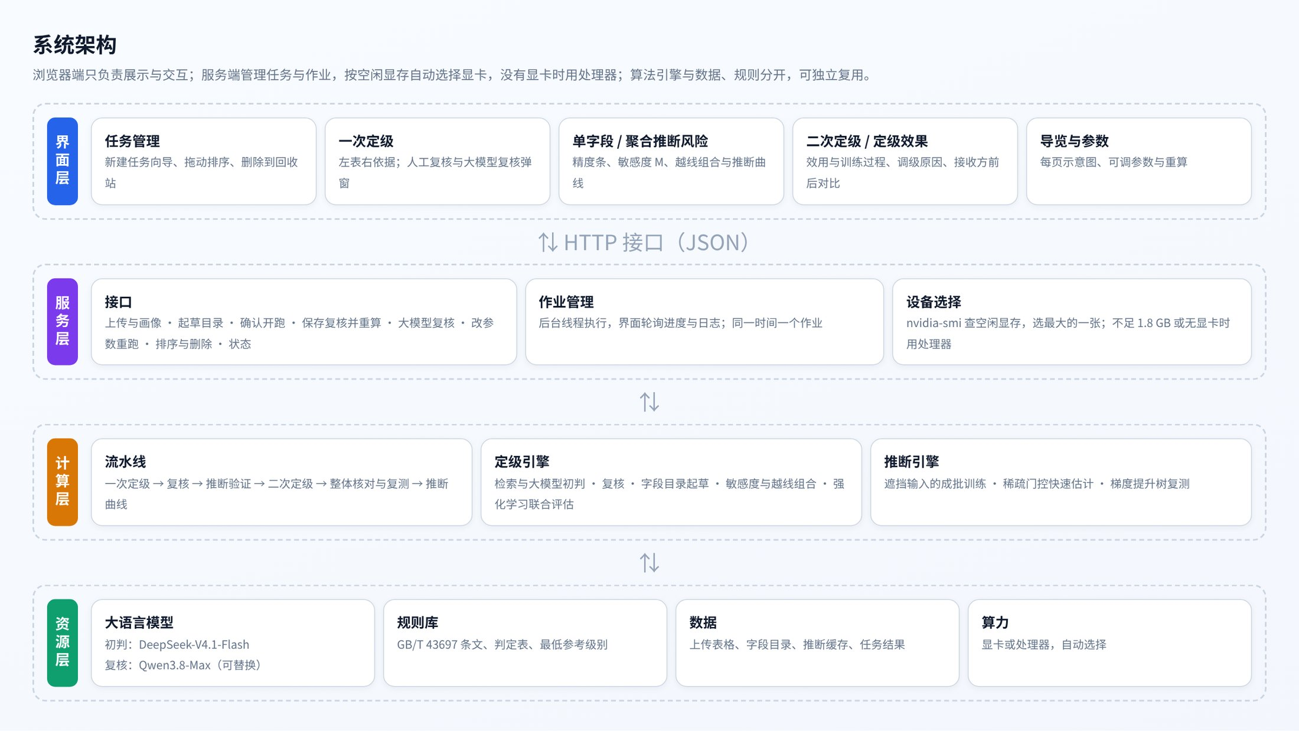
图 2-2 系统架构

2.2 威胁模型与问题形式化
数据与等级。 设数据表有候选字段集合 H = {1, …, n} 和保护对象 y₁, …, y_{m}。保护对象是不应被无权者获取、需要防止被其他字段推断出来的数据。每个字段 i 有等级 aᵢ ∈ {1, 2, 3, 4}。参照 GB/T 43697 对一般数据共享范围的规定，设四类接收方：社会公众可获取 1 级数据，关联方可获取 2 级及以下，特定授权对象可获取 3 级及以下，内部受控范围可获取全部。在等级方案 a 下，接收方 c 能获取的候选字段为

保护对象 y 的等级为 ℓ_{y}；当 ℓ_{y} > c 时，接收方 c 无权获取 y。
威胁模型。 接收方通过正常渠道获得其授权范围内的全部字段，并拥有同分布的历史样本，可以针对任意字段组合训练任意结构的推断模型。这是对接收方有利的保守假设，据此得到的是推断能力的上界刻画。本作品防御的是推断：不考虑接收方越权访问，也不考虑接收方之间合谋（合谋可视为一个权限更高的接收方）。
推断精度。 对保护对象 y 和字段组合 S ⊆ H，定义推断精度为接收方用 S 所能达到的最好预测效果。总体意义下

它取值 0 至 1，0 表示 x_{S} 对 y 毫无信息，1 表示完全还原，并且对 S 单调不减：多给的字段可以忽略。实际中用有限样本估计：针对 S 训练推断模型 f_{S}，在未参与训练的留出数据上计算决定系数

有限样本和优化误差会使 V 偶尔不单调。接收方拿到 S 后总可以只用其中一部分字段，所以取单调闭包作为风险对象：

下文的 V 都指单调闭包。
越线与最小越线组合。 给接收方 c 设判定线 θ_{c}（默认社会公众 0.7，其他接收方 0.8）。若接收方 c 能凑齐组合 S（S ⊆ 𝒱_{c}(a)）、无权获取 y，且 V(S) > θ_{c}，则称 S 对 (c, y) 越线。若 S 越线而它的任何真子集都不越线，称 S 为最小越线组合。只要拆开全部最小越线组合，就拆开了全部越线组合。
二次定级问题。 在一次等级 L 的基础上只升不降地调整等级，使最小越线组合尽量被拆开，同时尽量少地缩小共享范围：

其中综合效用 U 的具体形式在 2.6 节给出。这是一个离散组合优化问题，方案数为 4ⁿ 量级，而且每个最小越线组合都把若干字段的等级耦合在一起。

2.3 一次定级
一次定级流程如图 2-3 所示。
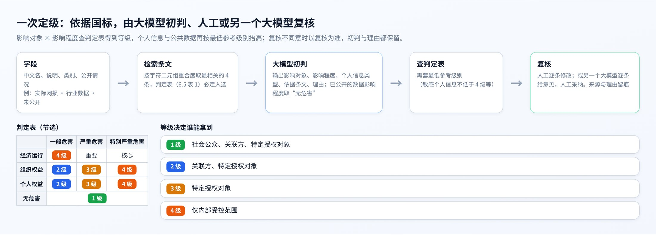
图 2-3 一次定级流程
规则库。 从 GB/T 43697 中整理出 12 条与定级直接相关的条文（定级要素、判定表、一般数据分级、个人信息与公共数据的最低参考级别、衍生数据、动态更新等），以及判定表（影响对象 × 影响程度 → 等级）和最低参考级别（如敏感个人信息不低于 4 级、有条件开放的公共数据不低于 2 级）。
检索。 对每个字段，把中文名、说明和类别拼成查询，按字符二元组的重合度从规则库中取最相关的 4 条条文，判定表一条必定入选。设查询与条文的字符二元组集合分别为 Q 和 R，打分为 |Q ∩ R| / (√|R| + 1)。字符二元组检索不依赖分词和向量模型，结果稳定，便于审计。
大模型初判。 把检索到的条文和字段信息交给大语言模型（DeepSeek-V4.1-Flash，温度 0，结构化输出），只要求它判断两件事：数据一旦泄露，最主要的影响对象和影响程度；若属于个人信息，再判断是敏感还是一般个人信息。已对外公开的数据，影响程度取“无危害”。模型同时输出依据的条文编号和理由。
查表得等级。 等级不由大模型直接给出：

其中 oᵢ、dᵢ 为影响对象与影响程度，Table 为判定表，𝒦ᵢ 为字段适用的最低参考级别类别（个人信息类型、公共数据开放情况），Floor 为对应的最低级别。这样，大模型的判断可以逐项核对，等级的计算完全可复现。
复核。 人工可以逐条修改影响对象和影响程度，等级按判定表即时更新；也可以请另一个大模型（Qwen3.8-Max）逐条复核，它给出不同意见和理由，由人工逐条或全部采纳。复核意见记录来源与理由，与初判不一致的以复核为准，初判与理由都保留。
字段目录起草。 上传的数据表只有列名和数值。系统先逐列判断数值、类别、时间、文本四种类型，统计缺失与示例值，再请大模型起草每一列的中文名、说明、类别和公开情况，并建议哪些列可能是保护对象。公开情况和保护对象属于业务判断，必须由用户确认。

2.4 推断验证：集合函数的批量计算
推断验证的原理如图 2-4 所示。
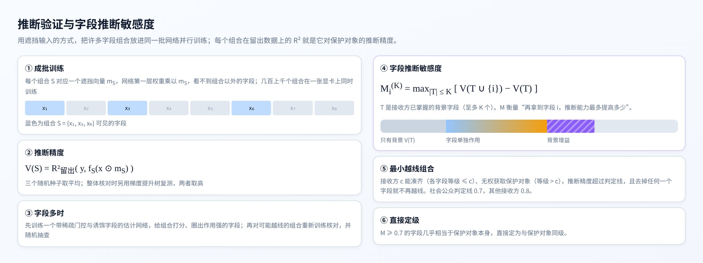
图 2-4 推断验证与字段推断敏感度
遮挡输入的成批训练。 若对每个字段组合单独训练一个模型，组合一多就无法承受。系统把一批组合 𝒮 放进同一个张量化的网络族中并行训练。每个组合 S 对应一个遮挡向量 m_{S} ∈ {0,1}^{d}，S 中字段对应的输入列为 1，其余为 0。组合 S 的网络第一层为

使网络看不到组合以外的字段，后续层与普通全连接网络相同（两层隐藏层，宽 64 和 32）。所有组合的参数堆成张量，共同优化

由于各组合的参数互不共享，这等价于逐个训练，但一次前向与反向计算同时更新全部组合，一张显卡上可同时训练数百至上千个组合。数据按 8∶2 划分训练与留出，训练 80 轮；保护对象有多个分量时取各分量 V 的平均，类别型保护对象做独热编码；每个组合用 3 个随机种子训练取平均，最后做单调闭包。
组合范围。 候选字段不超过 8 个时训练全部组合；更多时训练不超过 3 个字段的全部组合，更大的组合由 2.6 节的整体核对兜底。
字段较多时的快速估计。 社区统计数据有 95 个候选字段，不超过 3 个字段的组合有十几万个。系统先训练一个快速估计网络 g(x, m)：训练时对每个样本随机抽取遮挡向量 m（多数样本只留很少几个字段），把遮挡后的输入和 m 本身一起送入网络，使同一个网络学会对任意可见集合给出预测；第一层权重采用分解式门控参数化

对 Ω 和各层 γ 施加平方惩罚。分解式参数化下，平方惩罚等价于对字段整体施加稀疏惩罚[17]，无关字段的门控会被压向 0。同时混入 30 个由真实字段随机打乱得到的诱饵字段，它们与保护对象无关；字段 i 的作用强度取 rᵢ = |∏ₗ γᵢ⁽ˡ⁾| · ‖Ωᵢ‖，强度不高于诱饵 90% 分位数的字段视为无关。训练完成后，任意组合 S 的估计精度只需一次前向计算。估计只用来筛选：在作用强的字段中对全部组合打分，对估计值接近或超过判定线的组合及其子集重新训练核对，并随机抽查 400 个组合检验是否漏掉。所有用于定级的推断精度都来自重新训练。
算法 1 推断验证（字段较多时）
输入：候选字段 H，保护对象 y，判定线 θ，组合规模上限 k
输出：已核对组合的推断精度表 V
1 训练快速估计网络 g，得到字段作用强度 r 与诱饵门槛 τ
2 H′ ← { i ∈ H : rᵢ > τ }，按 r 从大到小取前 45 个
3 对 H′ 中全部 |S| ≤ k 的组合计算估计值 Ṽ(S)
4 C ← { S : max Ṽ(S) ≥ θ − 0.15 } 中估计值最大的 2500 个
5 C ← C ∪ 全部单字段 ∪ C 中组合的全部子集 ∪ 随机抽取的 400 个组合
6 对 C 中组合成批重新训练（3 个随机种子），得到 V(S)
7 对 V 做单调闭包；统计随机抽查中“估计未越线、实际越线”的个数

2.5 字段推断敏感度：从集合到字段
推断风险定义在字段集合上，等级却要定在单个字段上。本节提出字段推断敏感度，把集合上的风险折算到字段上，并说明它与聚合推断（最小越线组合）的关系。
定义。 接收方往往已经掌握一些其他字段，称为背景。字段 i 对保护对象 y 的推断敏感度定义为：在至多 K 个背景字段的所有组合上，再加入字段 i 带来的最大推断增益

取到最大值的背景 T* 称为见证背景，它说明了“在什么背景下这个字段最危险”。K 不是模型参数，而是对接收方背景知识的假设：K = 0 时只看字段单独的作用，K 越大，假设接收方掌握的背景越多；K 取到 |H| − 1 时，M 就是 MCI[14]。系统默认 K = 2，上限取决于推断验证精确计算到的组合规模。M 对 K 单调不减。
背景预算 K 的含义。 定义中的最大值取遍所有不超过 K 个字段的背景，这不是说接收方掌握了全部字段、只用其中 K 个，而是说审查方并不知道某个接收方手里已经有哪些字段：不同接收方掌握的公开数据各不相同，K 限定了与字段 i 组合使用的背景字段数。这与电力系统运行中的 N−k 安全准则、针对至多 k 条背景知识的隐私保护[21]、鲁棒优化中的不确定性预算[22]是同一种思路：在规模有限的不确定集合上考虑最坏情况。若要求对任意规模的背景都安全，结论会过于保守，几乎所有字段都要上调。
K 为什么可以取得较小，可以从边际递减来理解。信息的边际价值通常随已知信息的增多而递减：已经知道的越多，再多知道一个字段，带来的新信息往往越少。若 V 满足这种边际递减（即次模性），任何背景都不会放大字段的作用，Mᵢ⁽ᴷ⁾ = Mᵢ⁽⁰⁾，逐字段定级就已足够。实际数据介于两者之间：多数字段彼此冗余，边际递减；少数字段相互补充，产生背景增益。只有与字段 i 存在正交互的字段（称为它的“放大字段”）才会抬高 i 的 M，其余字段放进背景只会降低 i 的边际；因此 K 只需覆盖放大字段的个数，超过之后 M 不再增长。实测也是如此（3.7 节）：从 K = 1 到 K = 2，M 的平均增量只有 0.001 至 0.008，在 PJM、社区统计中分别有 72%、97% 的“字段×保护对象”增量不足 0.01；IEEE 30 节点与医疗保险计算到 K = 4，K = 3 之后基本不再变化。系统默认 K = 2，可在参数中调整。
分解：单独作用与背景增益。 记字段 i 的单独作用 aᵢ = V({i}) = Mᵢ⁽⁰⁾，则

Γ 称为背景增益，它度量“有了背景之后，这个字段的作用被放大了多少”。K = 1 时可以写出闭式：
即字段的背景增益来自它与某个伙伴的超可加交互 Iᵢⱼ > 0：两个字段合起来的推断能力大于各自之和。以 PJM 数据中的“日前节点边际电价”为例（图 2-5 右），它单独推断实际网损只有 0.274；接收方若已掌握日前同步备用出清价和日前三十分钟备用出清总量（二者合起来只有 0.133），再拿到它，推断精度升到 0.605，M⁽²⁾ = 0.472，其中背景增益 0.198。这部分增益主要来自它与“日前三十分钟备用出清总量”的交互：0.554 − 0.274 − 0.088 = 0.192。只看单字段精度，就会低估这个字段的危险。
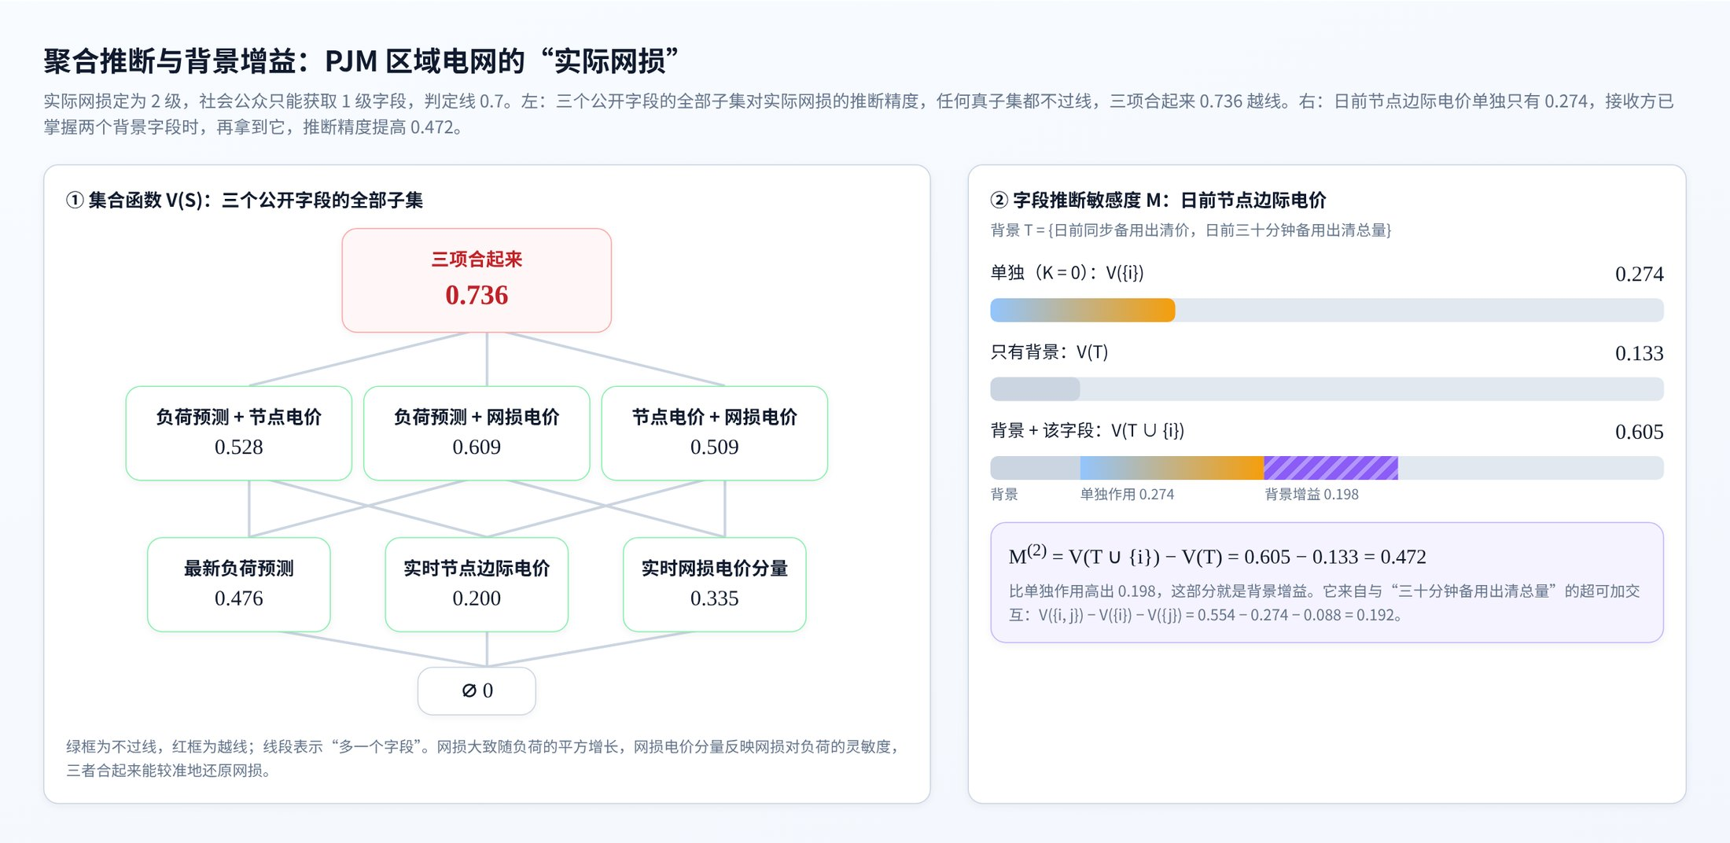
图 2-5 聚合推断与背景增益：PJM 区域电网的实际网损
M 与聚合推断的关系。 背景增益是聚合推断在字段上的体现：一个字段之所以“与背景合起来更危险”，正是因为它与背景构成了推断能力更强的组合。下面三条性质把字段视角的 M 与集合视角的最小越线组合联系起来（图 2-6）。设 V 单调且 V(∅) = 0。
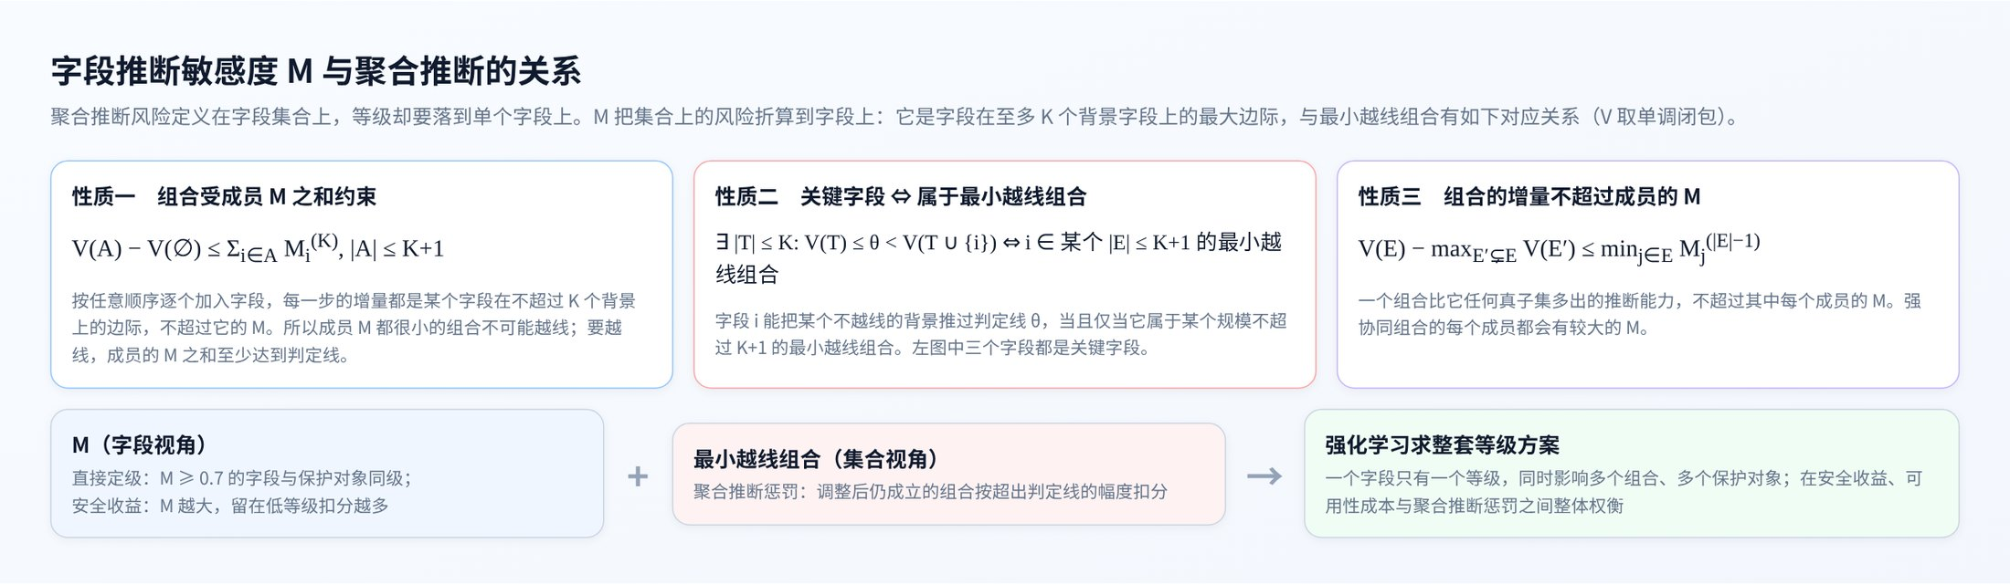
图 2-6 字段推断敏感度 M 与聚合推断的关系
性质一（组合受成员 M 之和约束）。 对任意规模不超过 K + 1 的组合 A，
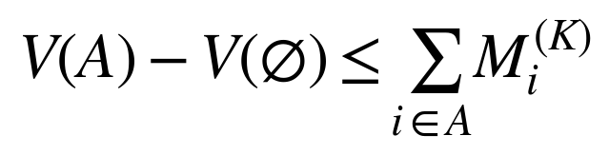
证明：把 A 中字段按任意顺序 i₁, …, i_{m} 逐个加入，V(A) − V(∅) = Σₜ [V(Aₜ) − V(Aₜ₋₁)]，其中 Aₜ = {i₁, …, iₜ}。第 t 项是字段 iₜ 在规模 t − 1 ≤ K 的背景 Aₜ₋₁ 上的边际，按定义不超过 M_{iₜ}⁽ᴷ⁾。∎
含义：成员的 M 都很小的组合不可能越线。一个规模不超过 K + 1 的组合要越过判定线 θ，成员 M 之和至少为 θ。这为“压低 M 大的字段”提供了理论依据。
性质二（关键字段当且仅当属于最小越线组合）。 称字段 i 为 K 背景下的关键字段，如果存在 |T| ≤ K 使 V(T) ≤ θ < V(T ∪ {i})，即它能把某个不越线的背景推过判定线。若 V 单调且 V(∅) ≤ θ，则
证明：（⇐）若 i ∈ E，E 是最小越线组合且 |E| ≤ K + 1，取 T = E \ {i}，由最小性 V(T) ≤ θ，而 V(T ∪ {i}) = V(E) > θ。（⇒）在 T ∪ {i} 的越线子集中取包含关系下的极小元 E，它是最小越线组合且 |E| ≤ K + 1；若 i ∉ E，则 E ⊆ T，由单调性 V(T) ≥ V(E) > θ，矛盾。∎
含义：要拆开全部规模不超过 K + 1 的最小越线组合，只需处理关键字段；一个字段是否关键，可以从它的边际增益直接判断。
性质三（组合的不可约增益不超过成员的 M）。 对规模不小于 2 的组合 E，
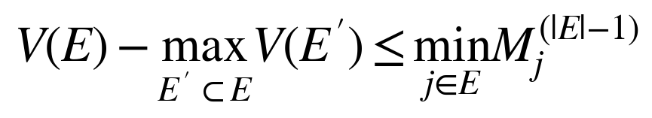
证明：对任意 j ∈ E，max_{E′⊂E} V(E′) ≥ V(E \ {j})，所以左边不超过 V(E) − V(E \ {j}) ≤ M_{j}⁽|ᴱ|⁻¹⁾。∎
含义：一个组合比它的任何真子集多出的推断能力（不可约的协同部分），不超过其中每个成员的 M。强协同组合的每个成员都会有较大的 M，聚合推断不会“藏”在 M 很小的字段里。
这三条性质在 PJM、IEEE 30 节点和社区统计 3 个数据集的全部已核对组合上做了数值检验（共 2.8 万余个组合与保护对象的配对），无一违例（3.7 节）。
两个视角在定级中的分工。 M 是字段视角的量，它已经包含了背景增益，用于两处：M 达到直接定级线的字段直接定为与保护对象同级；M 越大的字段留在低等级，安全收益扣分越多。最小越线组合是集合视角的量，用于聚合推断惩罚：调整后仍然成立的组合按超出判定线的幅度扣分。性质一至三保证两个视角是一致的，但 M 只给出字段的“上限风险”，不能决定拆开哪个组合最划算；一个字段只有一个等级，同时出现在多个组合、影响多个保护对象，所以要在整套方案上权衡，这由 2.6 节的强化学习完成。

2.6 二次定级
二次定级分三步：直接定级、联合评估和整体核对（图 2-7）。
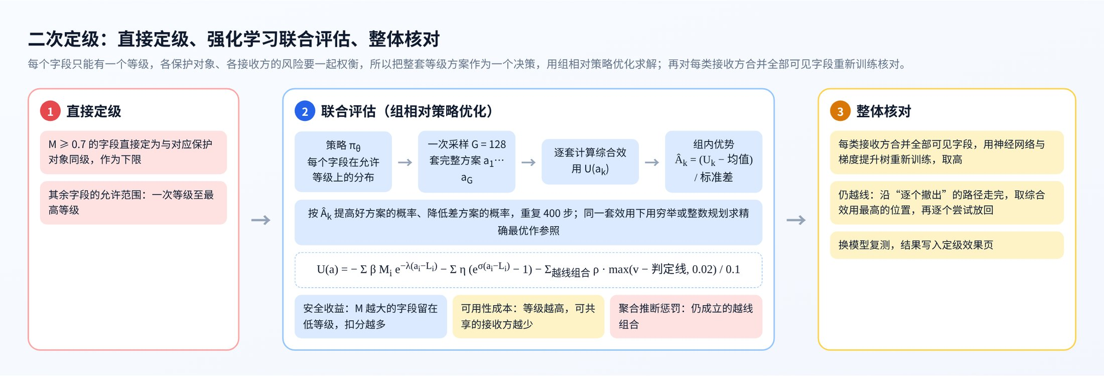
图 2-7 二次定级：直接定级、强化学习联合评估、整体核对

2.6.1 直接定级
若字段 i 对某个保护对象 y 的敏感度 Mᵢ⁽ᴷ⁾ ≥ δ（直接定级线，默认 0.7），说明接收方只要再有不超过 K 个背景字段，加上它就能把 y 推到相当高的精度，它几乎相当于 y 本身。这类字段直接定为与 y 同级，作为该字段等级的下限：

其余字段的允许范围为 [aᵢᵐⁱⁿ, 4]。

2.6.2 综合效用
记 Δᵢ = aᵢ − Lᵢ 为字段 i 相对一次等级上调的级数，M̂ᵢ = max_{y} Mᵢ,y 为字段对各保护对象的敏感度最大值，wᵢ 为字段的使用价值权重（默认均为 1）。综合效用为
三项都是扣分，U 越接近 0 越好：
（1）安全收益。 字段留在原级时剩余风险为 βM̂ᵢ，每上调一级，剩余风险乘以 e^(−λ)：等级越高，能拿到它的接收方越少，背景也越难凑齐。M 越大的字段，留在低等级扣分越多。
（2）可用性成本。 每上调一级，共享范围缩小一类接收方，成本按 e^(σΔᵢ) − 1 增长：连续上调多级的代价越来越大，避免为了安全把字段一律定到最高级。
（3）聚合推断惩罚。 𝒜(a) 为在方案 a 下仍然成立的最小越线组合：接收方 c 能凑齐 S 中全部字段（S ⊆ 𝒱_{c}(a)）、且无权获取 y。每个组合按其推断精度超出判定线的幅度扣分，刚过线的也至少按 0.02 计。远超判定线的组合扣分重，刚过线的扣分轻。
默认 β = 2.5，λ = 1，η = 1，σ = 0.5，ρ = 2，均可在界面上修改后重算。前两项对每个字段独立，第三项把同一组合中的字段耦合在一起，这正是问题难以逐字段求解的原因。

2.6.3 组相对策略优化求解
建模为单步决策。 把“为全部字段定级”看作一个单步决策问题：状态是全部字段的特征，动作是整套等级方案 a，回报是综合效用 U(a)。目标是找到使期望回报最大的随机策略 π_{θ}。
策略参数化。 每个字段 i 有 5 维特征 sᵢ：一次等级、等级下限、M̂ᵢ、所在越线组合的罚分占比、权重。共享网络 f_{θ}（5 → 64 → 64 → 4，tanh 激活）输出各等级的得分，再加上每个字段自己的偏置 bᵢ，在允许范围外的等级屏蔽掉（图 2-8）：

共享网络让 M 大、罚分占比高的字段倾向于上调，字段偏置给每个字段留出单独调整的自由度。
组相对优势与更新。 每一步从策略中独立采样 G 套完整方案 a₁, …, a_{G}，逐套计算 U(a_{k})，以组内标准化的效用作为优势：

按策略梯度[18]更新参数，损失为

其中 ℋ 为各字段等级分布的平均熵，γ_{t} = 0.2(1 − t/T) 随训练步线性减小，前期鼓励探索、后期收敛。组内比较代替了价值网络：同一组方案面对的是同一个定级任务，用组内均值作为基线即可得到低方差的优势估计[20]。默认 G = 128，T = 400 步，学习率 3 × 10⁻³。训练中记录出现过的最好方案，训练结束后再取策略的众数方案，两者取效用较高者。
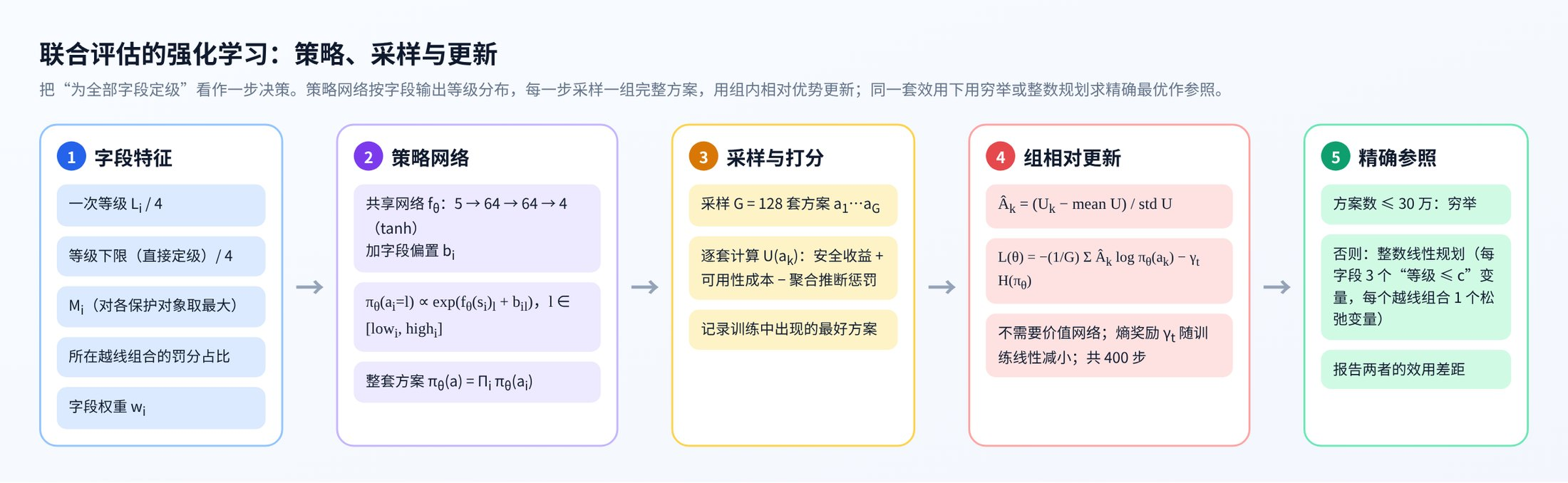
图 2-8 联合评估的强化学习：策略、采样与更新
算法 2 联合评估（组相对策略优化）
输入：一次等级 L，等级下限 aᵐⁱⁿ，敏感度 M̂，最小越线组合及罚分，参数 β, λ, η, σ, ρ, G, T
输出：等级方案 a*
1 按 2.6.2 节预先计算每个字段在各等级下的安全收益与可用性成本
2 初始化共享网络 f_{θ} 与字段偏置 b；best ← −∞
3 for t = 1 … T：
4 计算各字段在允许等级上的分布 π_{θ}(· | sᵢ)
5 独立采样 G 套方案 a₁ … a_{G}，逐套计算 U(a_{k})（聚合推断惩罚按组合是否仍成立一次性批量计算）
6 若 max U(a_{k}) > best，记录该方案
7 Â_{k} ← (U(a_{k}) − 均值) / 标准差
8 θ, b ← θ, b − ∇[ −(1/G)Σ Â_{k} log π_{θ}(a_{k}) − γ_{t} ℋ(π_{θ}) ]（Adam）
9 取策略众数方案；返回它与记录中最好方案里效用较高的一个

精确参照。 为检验强化学习的结果，在同一套效用下求精确最优。允许方案数不超过 30 万时直接穷举；否则写成整数线性规划。对字段 i 和接收方等级 c ∈ {1, 2, 3} 引入 0-1 变量 u_{i,c}，表示“aᵢ ≤ c”，则 aᵢ = 4 − Σ_{c} u_{i,c}，并要求 u_{i,1} ≤ u_{i,2} ≤ u_{i,3}。由于每个字段的效用只取决于其等级，可写成 u 的线性函数。对每个最小越线组合 (c, y, S) 引入松弛变量 ξ ∈ {0,1}，表示它仍然成立：


其中 Fᵢ(l) 为字段 i 定为 l 级时的安全收益与可用性成本之和，w 为该组合的罚分。约束的含义是：S 中字段若全部对 c 可见，则该组合成立，必须付出罚分。
强化学习不依赖问题的线性结构。整体核对时效用中会加入“整体推断惩罚”，它由重新训练得到，不能写成线性约束，整数规划不再适用，而强化学习仍可直接使用。这是本作品采用强化学习作为主求解方法、以精确解作参照的原因。

2.6.4 整体核对
越线组合只覆盖了不超过 3 个字段的组合。为防止“更多字段合起来”仍然越线，对每类接收方 c，用它在新等级下能获取的全部字段重新训练神经网络和梯度提升树，取两者中较高的推断精度：

若仍超过判定线，就逐个撤出字段（把它调到 c + 1 级），并在效用中加入整体推断惩罚 ρ_{w} · Σ_{y} max(V_{y} − θ_{c}, 0)/0.1。
算法 3 整体核对（接收方 c）
输入：联合评估得到的方案 a，判定线 θ_{c}，快速估计网络 g
输出：调整后的方案 a
1 重新训练，计算当前全部可见字段的推断精度与整体推断惩罚 P₀
2 路径 ← [(代价 0, 惩罚 P₀)]
3 while 仍有保护对象越线且可见字段多于 1 个：
4 用 g 估计撤出每个可见字段后的推断精度，按“估计惩罚 + 上调代价”排序取前 6 个
5 对这 6 个候选重新训练，撤出“真实惩罚 + 上调代价”最小的字段 j，记入路径
6 在整条路径上取“累计上调代价 + 整体推断惩罚”最小的位置，其后的撤出撤销
7 按撤出的逆序逐个尝试放回：若放回节省的代价大于惩罚的增加，则放回

默认不要求严格消除所有越线，而是按综合效用取舍；开启严格模式后，会一直撤出到不再越线。

2.7 效果复核与调级依据
换模型复测。 用没有参与定级的直方图梯度提升树，对每类接收方在调级前后能获取的全部字段，重新测一遍对每个保护对象的推断精度，与神经网络的结果并列，任一模型超过判定线即视为越线。
调级依据。 对每个调高的字段，系统给出：直接定级时的 M、见证背景及对应保护对象；联合评估时“其他字段不动、只改这个字段的等级”在各等级下的整套方案效用，以及保持原级与现等级之间安全收益、可用性成本、聚合推断惩罚各自的变化；降回原级会重新成立的越线组合。
仅凭公开数据即可推出的情形。 若某保护对象仅凭所有接收方都已掌握的数据就能推出，调整候选字段的等级不起作用，系统单独标出，交由数据主管方另行处理。

2.8 系统实现
技术栈。 服务端用 Python 标准库实现 HTTP 服务，推断与优化用 PyTorch，换模型复测用 scikit-learn，整数规划用 SciPy；界面为原生 JavaScript 与 ECharts，不依赖外部网络资源。没有安装深度学习库时以演示方式运行，只查看内置结果。
设备选择。 通过 nvidia-smi 查询每张显卡的空闲显存，选择空闲最多的一张；都不足 1.8 GB 或没有显卡时使用处理器。查询不在进程内建立显卡上下文，避免在共享服务器上额外占用显存。
后台作业。 新建任务的流水线依次执行一次定级、复核、推断验证、二次定级、整体核对与复测、推断曲线；进度和日志写入文件，界面每 2 秒刷新，关闭页面不影响运行。
大模型调用。 起草目录、一次定级、复核三处调用统一封装：失败时在“经代理”和“直连”两种连接方式之间切换重试；密钥写在单独的配置文件中，不进入代码。
界面。 系统包括任务管理和定级流程五页，图 2-9 至图 2-15 以 PJM 数据、保护对象“实际网损”为例。
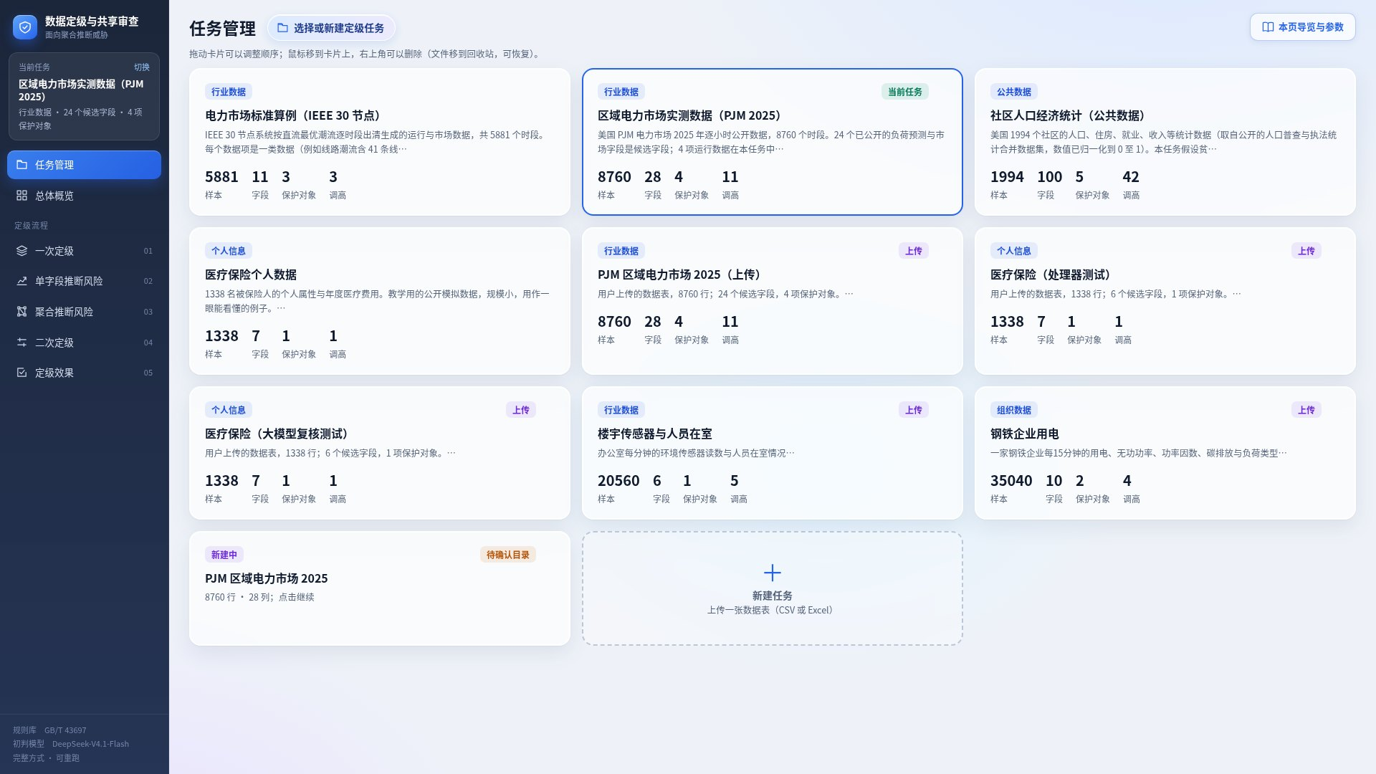
图 2-9 任务管理：内置与上传的任务，可拖动排序、删除
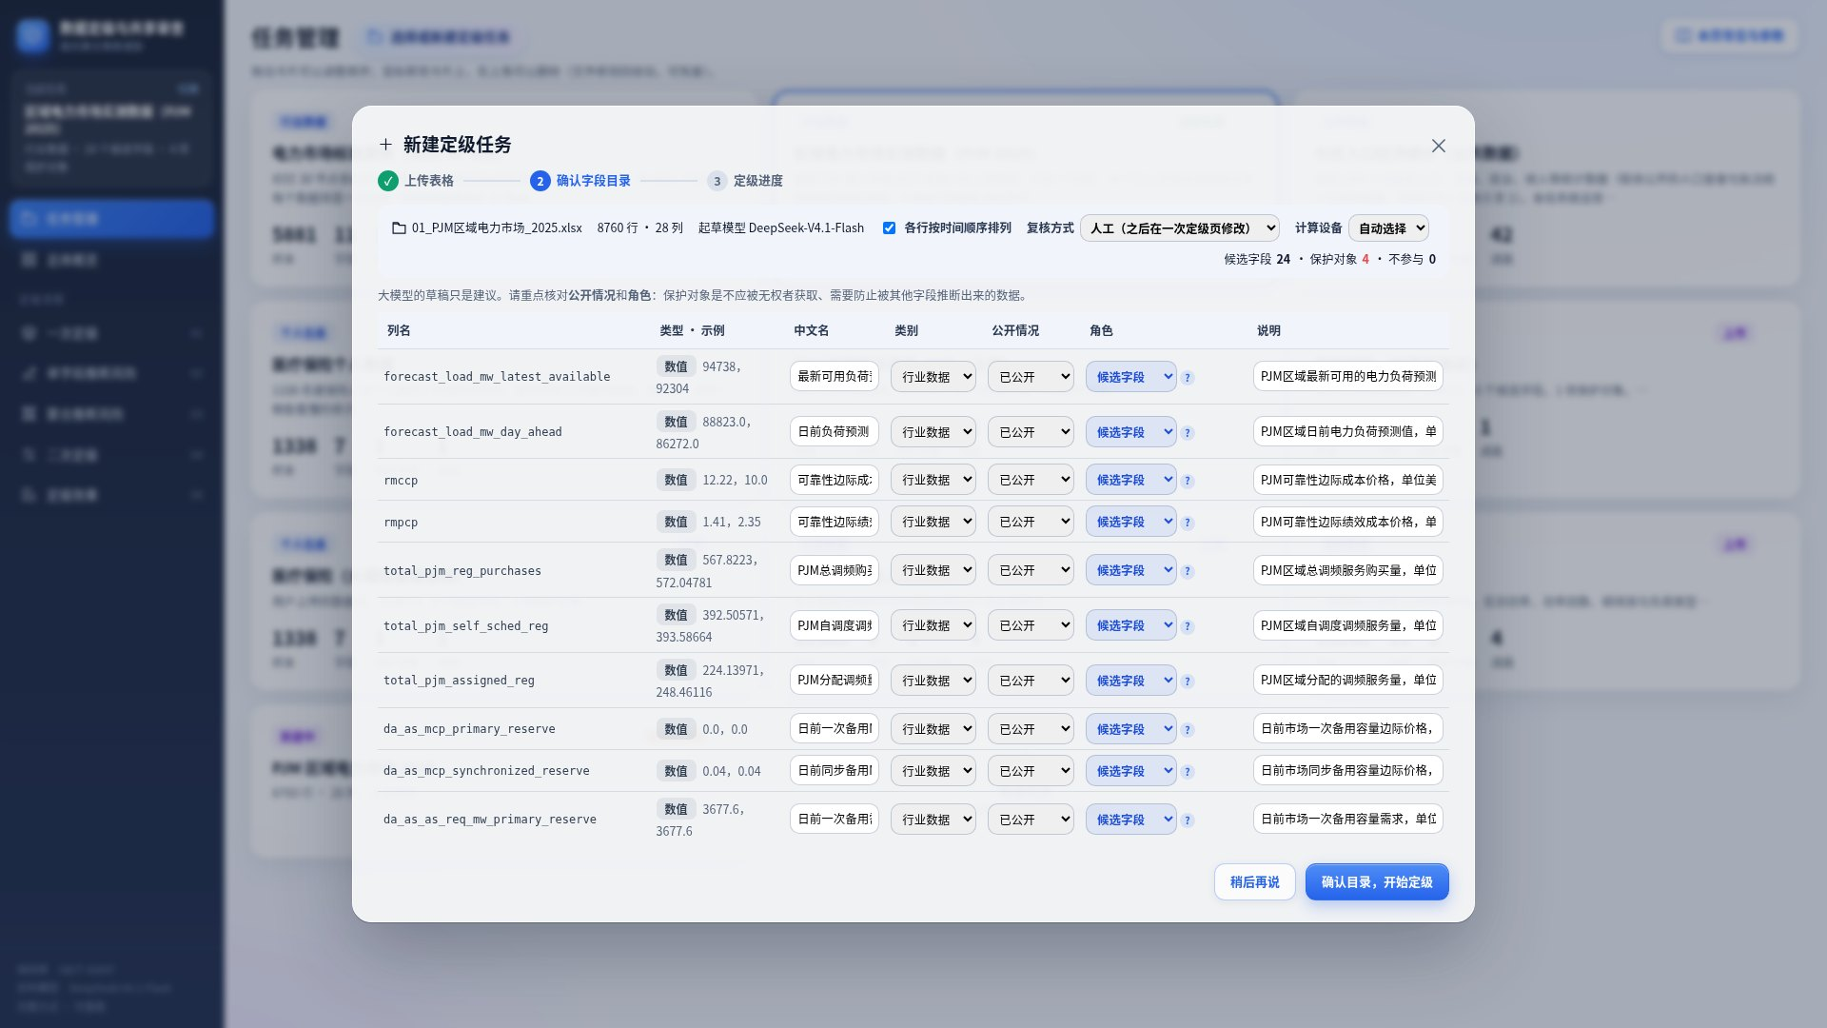
图 2-10 新建任务：大模型起草字段目录，用户确认公开情况与保护对象
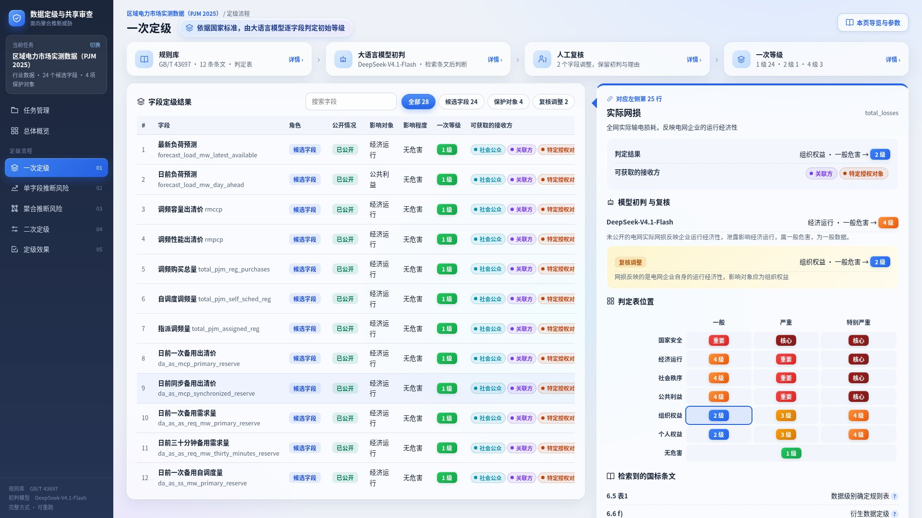
图 2-11 一次定级：左表为全部字段的等级，右侧为所选字段的依据
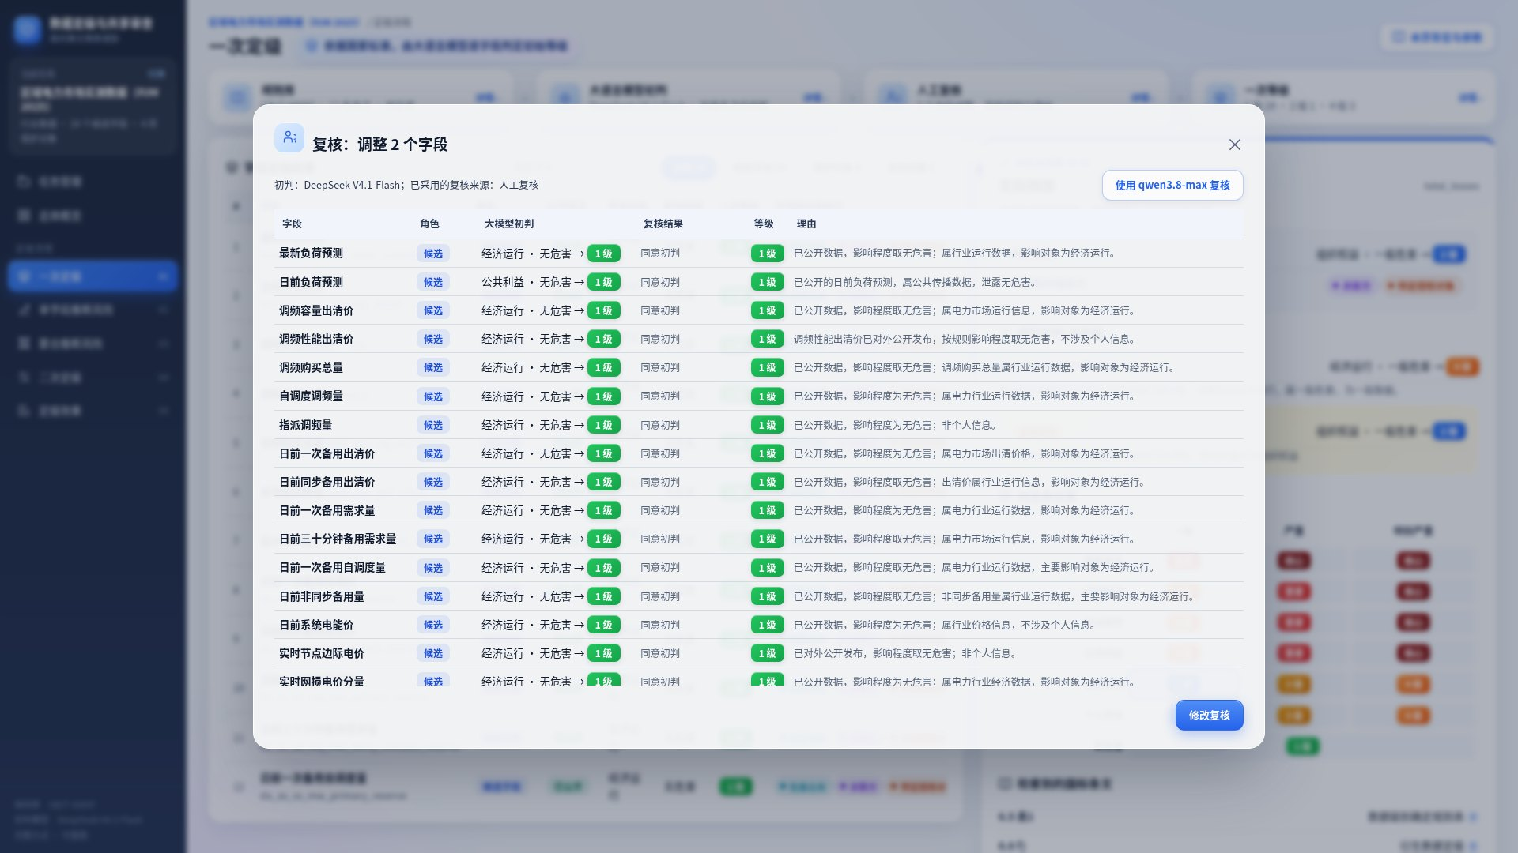
图 2-12 复核：大模型初判、另一个大模型的意见、复核结果与来源
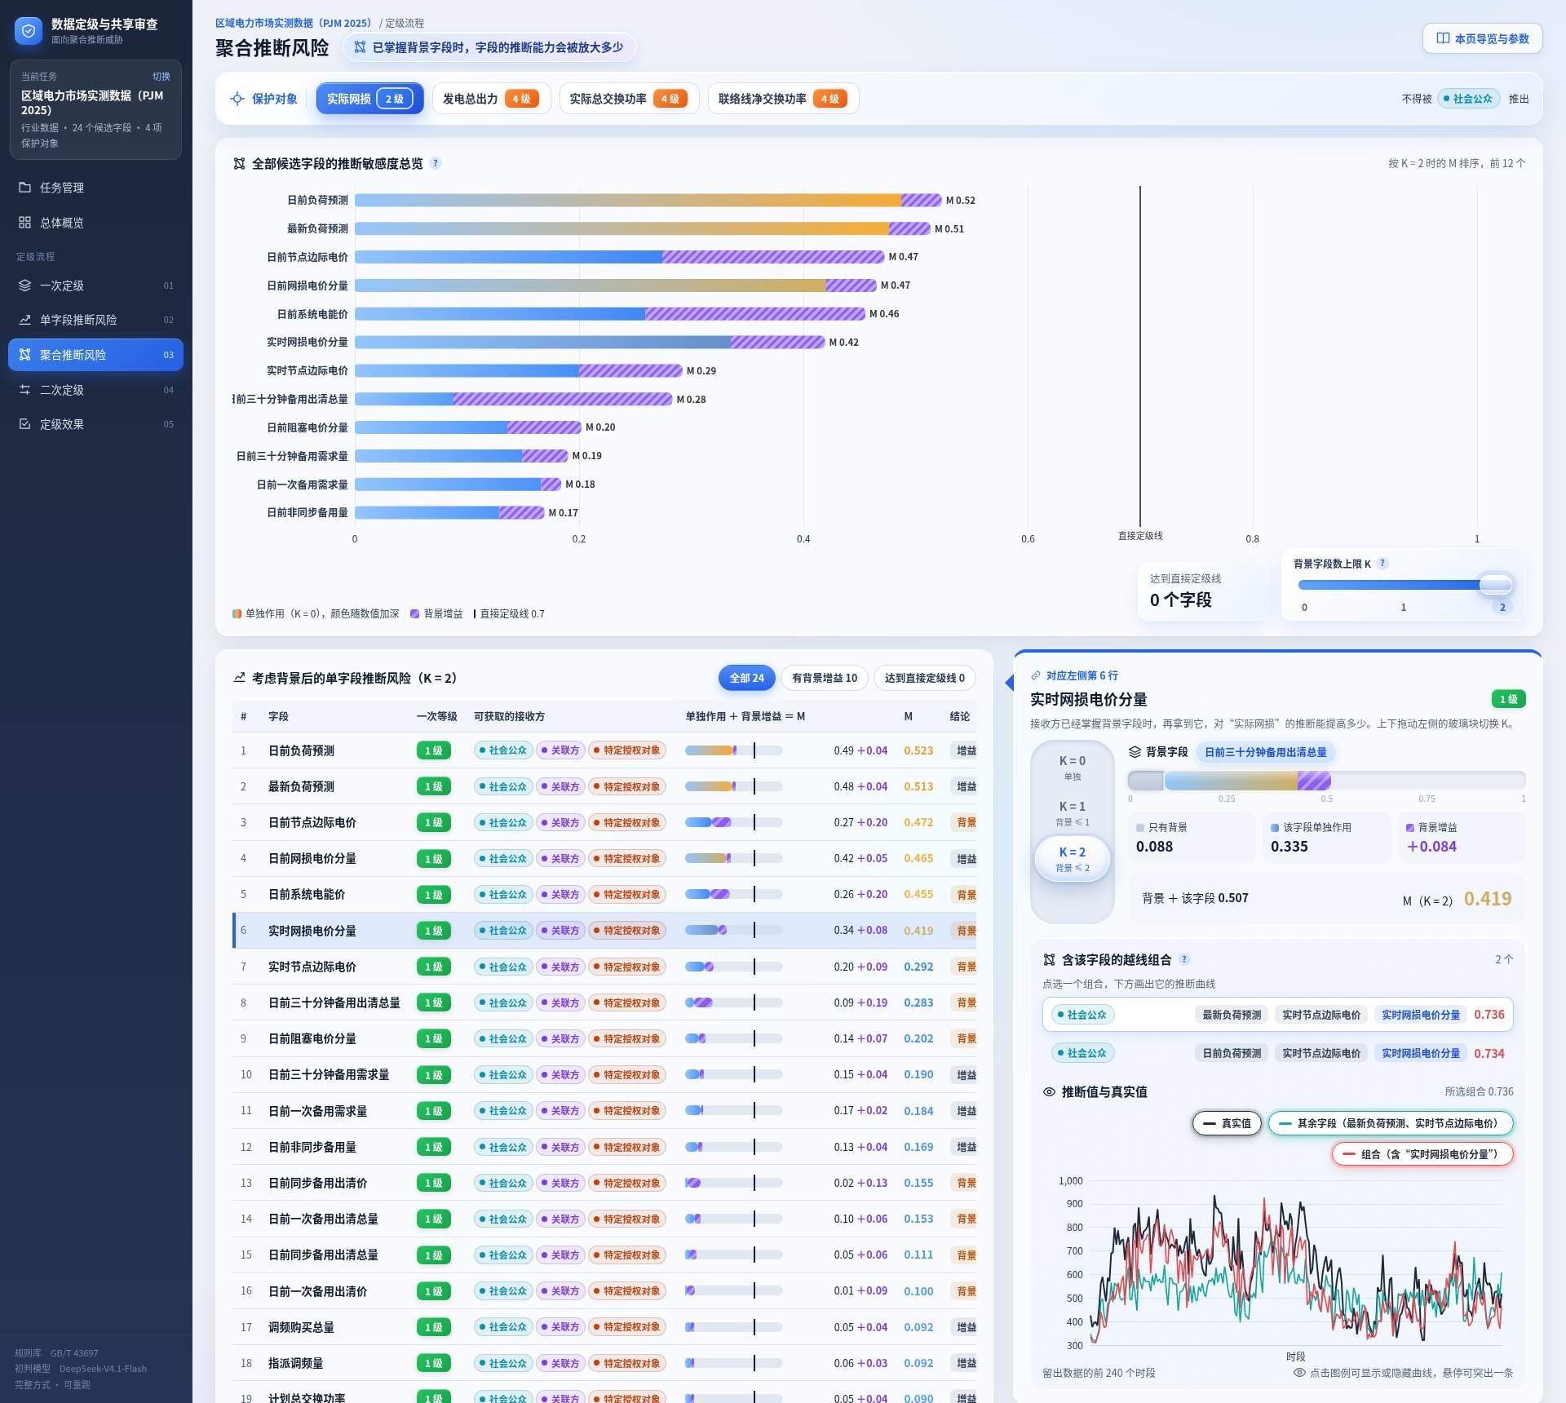
图 2-13 聚合推断风险：敏感度总览（彩色为单独作用、紫色斜纹为背景增益），右侧为越线组合与推断曲线
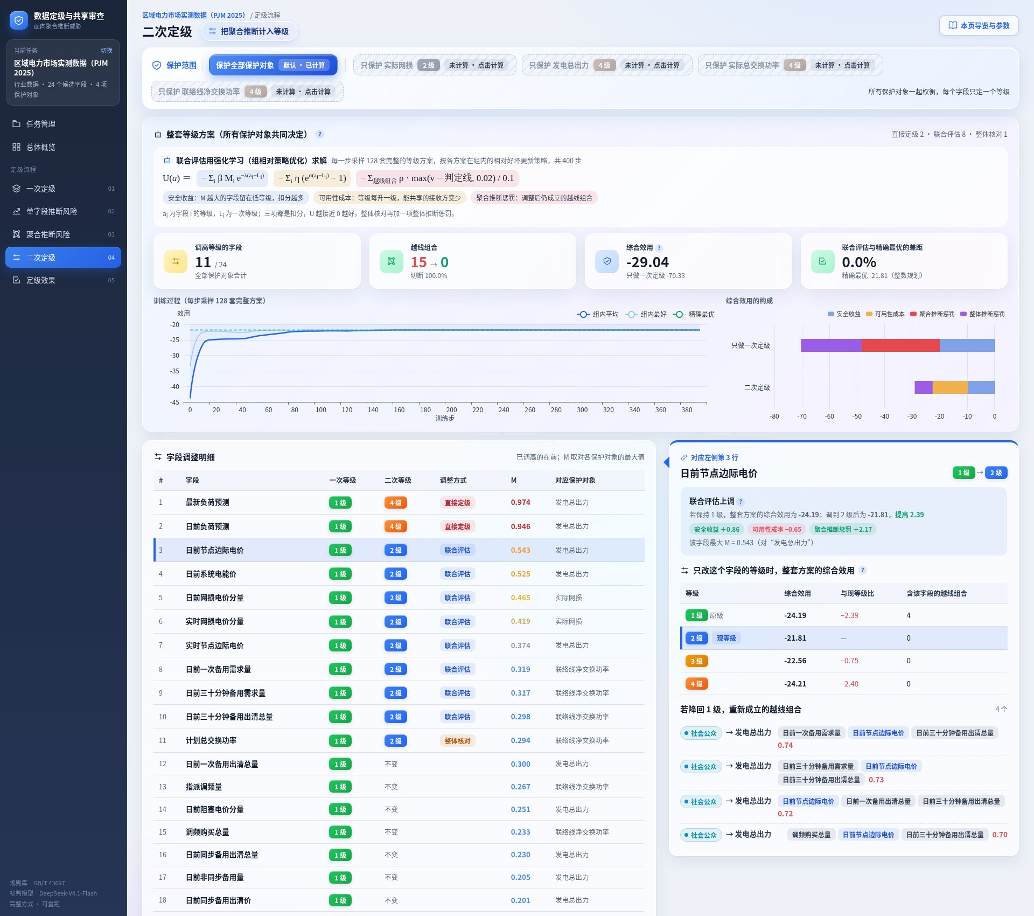
图 2-14 二次定级：强化学习公式、训练过程、效用构成与调级原因
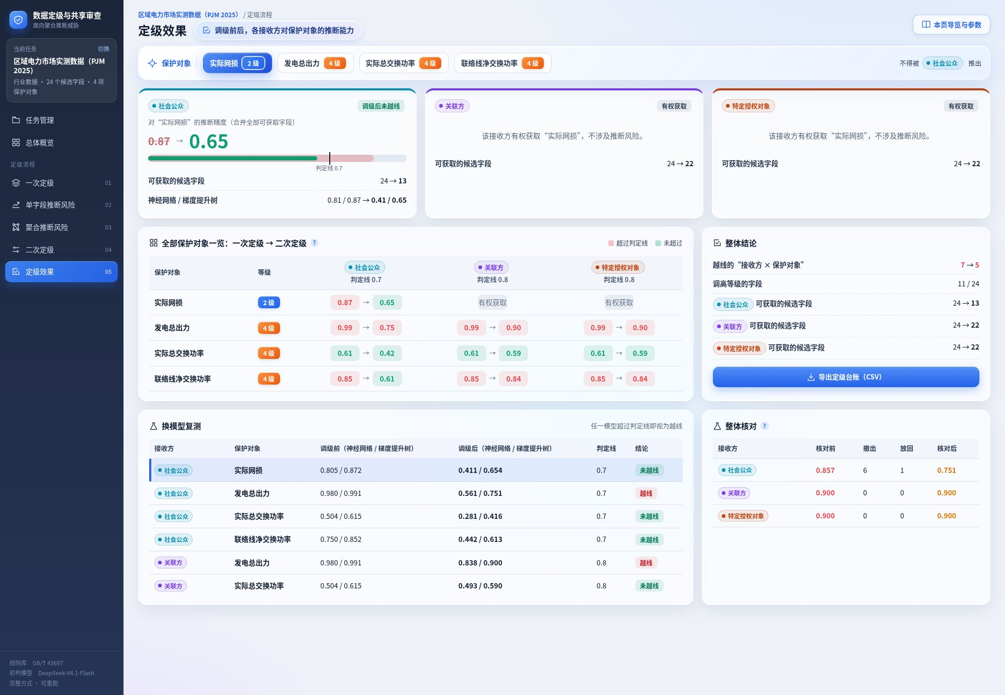
图 2-15 定级效果：各接收方调级前后的推断精度与换模型复测

2.9 功能与指标
表 2-1 主要功能
功能 | 说明
新建任务 | 上传 CSV 或 Excel；逐列画像；大模型起草字段目录；用户确认公开情况、保护对象、时间序列、复核方式与计算设备
一次定级 | 检索国标条文，大模型初判影响对象与影响程度，查判定表与最低参考级别
复核 | 人工逐条修改；或另一个大模型复核，意见可逐条或全部采纳；保存后自动重算
推断验证 | 遮挡输入成批训练字段组合的推断模型；字段多时快速估计加重新训练核对
风险分析 | 单字段推断风险；字段推断敏感度（单独作用与背景增益，K 可调）；最小越线组合；推断曲线
二次定级 | 直接定级；强化学习联合评估与精确参照；整体核对；可只保护某一项保护对象另算
效果复核 | 各接收方调级前后的推断精度；换模型复测；调级依据；定级台账导出
参数调整 | 判定线、直接定级线、K、效用系数、训练步数与组大小、严格模式，改后在线重算
任务管理 | 拖动排序；删除到回收站，可恢复

表 2-2 主要指标（测试结果见第三章）
指标 | 结果
支持的数据 | 数值、类别字段；时间与文本字段自动排除；单表 50 行以上
推断验证规模 | 单个任务重新训练核对 32 至 3809 个字段组合；95 个候选字段时快速估计 15276 个组合用时 0.8 秒
越线组合 | 6 个任务合计由 2014 个降至 11 个
强化学习的最优性 | 5 个任务与精确最优相同，1 个相差 0.4%
理论性质 | M 与最小越线组合的三条性质在 2.8 万余个配对上无违例
全流程用时 | 上传测试任务在显卡上 3 至 10 分钟；小数据在处理器上 37 秒
运行环境 | 有无显卡均可；无深度学习库时以演示方式查看结果

第三章 作品测试与分析

3.1 测试方案
测试围绕五个问题展开：（1）一次定级与复核是否可靠；（2）系统能否发现聚合推断风险，字段推断敏感度能否反映背景增益；（3）二次定级能否拆开越线组合、降低各接收方的推断能力；（4）强化学习求得的方案离精确最优有多远；（5）从上传数据表开始的全流程能否在不同设备上运行，结果是否与脚本计算一致。

3.2 测试环境
表 3-1 测试环境
项目 | 配置
处理器 | Intel Xeon Platinum 8380，160 线程
内存 | 251 GB
显卡 | NVIDIA GeForce RTX 4090（24 GB）× 4，测试中最多并行使用 3 张
软件 | Python 3.10，PyTorch 2.5.1，scikit-learn 1.7.2，pandas 2.3.3，SciPy
大语言模型 | 初判与起草目录：DeepSeek-V4.1-Flash；复核：Qwen3.8-Max
界面测试 | Chromium 浏览器自动化，逐页截图检查脚本错误

3.3 测试数据
测试使用 6 个公开数据集（表 3-2），覆盖区域电网实测、电力仿真、公共统计、个人信息、企业用能和楼宇传感器。保护对象是为测试设定的“未公开数据”，其余字段按实际情况设定公开情况。
表 3-2 测试数据集
数据集 | 样本数 | 候选字段 | 保护对象（一次等级） | 来源
PJM 2025 | 8760 | 24 | 实际网损（2）、发电总出力（4）、实际总交换功率（4）、联络线净交换功率（4） | PJM 公开数据[23]
IEEE 30 节点 | 5881 | 8 类 | 线路潮流（4）、节点相角（4）、机组报价（3） | 在 IEEE 30 节点标准算例[24]上按直流最优潮流逐时段出清生成
社区统计 | 1994 | 95 | 贫困人口比例等 5 项（均为 4） | UCI 社区与犯罪数据集[25]
医疗保险 | 1338 | 6 | 医疗费用（4） | 公开教学数据[26]
钢铁企业用电 | 35040 | 8 | 用电量（3）、负荷类型（3） | UCI 钢铁企业用电数据集[27]
楼宇人员在室 | 20560 | 5 | 是否有人（3） | UCI 楼宇人员在室数据集[28]

PJM 数据另以 Excel 形式、钢铁企业用电与楼宇人员在室数据以 CSV 形式，通过界面上传，走完了新建任务的全流程。

3.4 一次定级与复核
6 个任务共 162 个字段由大模型初判，人工复核调整 19 个（11.7%）。调整主要有两类：
（1）影响对象判错。 例如 PJM 的实际网损被判为“经济运行”，按判定表会成为 4 级；复核认为它反映的是电网企业自身的运行经济性，改为“组织权益”，定为 2 级。钢铁企业的用电量被判为“个人权益”，复核改为“组织权益”。
（2）危害程度偏低。 大模型倾向于把保护对象判为“一般危害”，与候选字段同为 2 级，这样能拿到候选字段的接收方本就有权获取保护对象，不存在越权推断。复核按数据的实际敏感程度调整，例如逐分钟的在室记录反映个人行踪，改为“严重危害”（3 级）。
另用 Qwen3.8-Max 对医疗保险任务的 7 个字段做大模型复核，它同意 6 条初判，对“医疗费用”提出应为“严重危害”的意见；该字段按敏感个人信息的最低参考级别本就是 4 级，等级不变。
字段目录起草方面，大模型对列名的解读基本可用，但公开情况与保护对象的建议偏差较大：对 PJM 的 28 列全部建议“已公开”、不设保护对象，对医疗保险的 7 列则全部建议为保护对象。这说明公开情况和保护对象必须由用户确认，系统在界面上也是这样设计的。

3.5 典型案例：PJM 区域电网的实际网损
PJM 是美国最大的区域电力市场，其运行与市场数据按规定逐小时公开。本案例把实际网损、发电总出力、实际总交换功率和联络线净交换功率 4 项设为未公开的保护对象，其余 24 个公开字段为候选字段，一次定级全部为 1 级。
聚合推断。 实际网损定为 2 级，社会公众无权获取。图 2-5 左给出了最新负荷预测、实时节点边际电价、实时网损电价分量三个字段全部子集的推断精度：单字段 0.476、0.200、0.335，两两组合 0.528、0.609、0.509，都不超过判定线 0.7；三项合起来 0.736，越线，是一个最小越线组合。物理上，网损大致随负荷的平方增长，网损电价分量反映网损对负荷的灵敏度，节点电价包含了网损和阻塞的价格信号，三者合起来就能较准地还原网损。把日前负荷预测换成最新负荷预测，也能构成另一个越线组合（0.734）。
背景增益。 在社会公众能拿到的 24 个字段中，对实际网损背景增益最大的是两个日前价格字段：日前节点边际电价的单独作用 0.274，M⁽²⁾ = 0.472；日前系统电能价单独 0.259，M⁽²⁾ = 0.455。它们的见证背景都是“日前同步备用出清价 + 日前三十分钟备用出清总量”。界面上（图 2-13）总览图中紫色斜纹越长，说明字段越依赖背景发挥作用；只看单字段精度，会把它们排在后面。
二次定级。 联合评估在 PJM 上调高了 11 个字段（表 3-3）。两项负荷预测对发电总出力的 M 分别为 0.974 和 0.946，直接定为 4 级，这同时拆开了实际网损的两个越线组合，说明一个字段的等级会同时影响多个保护对象，必须整体权衡。8 个字段由联合评估调到 2 级。以日前节点边际电价为例（图 2-14），若保持 1 级，整套方案的综合效用为 −24.19；调到 2 级后为 −21.81，提高 2.39，其中聚合推断惩罚减少 2.17、安全收益增加 0.86，可用性成本增加 0.65；若降回 1 级，会有 4 个关于发电总出力的越线组合重新成立。15 个最小越线组合全部拆开，强化学习的结果与整数规划求得的精确最优相同（−21.81）。
表 3-3 PJM 的调级结果（节选）
字段 | 一次 → 二次 | 方式 | 依据
最新负荷预测 | 1 → 4 | 直接定级 | 对发电总出力 M = 0.974
日前负荷预测 | 1 → 4 | 直接定级 | 对发电总出力 M = 0.946
日前节点边际电价 | 1 → 2 | 联合评估 | 效用提高 2.39；降回 1 级重新成立 4 个越线组合
日前系统电能价 | 1 → 2 | 联合评估 | 效用提高 1.81；降回 1 级重新成立 3 个越线组合
实时网损电价分量 | 1 → 2 | 联合评估 | 对实际网损 M = 0.419
计划总交换功率 | 1 → 2 | 整体核对 | 社会公众对联络线净交换功率 0.764 → 0.744

效果。 图 3-1 是各接收方合并全部可获取字段后的推断精度。社会公众对实际网损的推断精度由 0.872 降至 0.654，对联络线净交换功率由 0.852 降至 0.613，均降到判定线以下。仍有 5 处超过判定线，主要是发电总出力：它与负荷、价格类字段高度相关，社会公众即使只剩 13 个字段，推断精度仍有 0.751。要把它压到线下，需要调高大量字段：发电总出力本身就由负荷、价格和备用共同决定，几乎每类公开的市场数据都携带它的信息，若一律上调，社会公众能获取的字段会所剩无几，电力市场信息披露的目的也就落空了。当前结果是按综合效用在安全与可用性之间求得的平衡：开放数据有其价值，不能为了消除全部推断风险而不开放。数据主管方可以根据业务要求动态调整：提高聚合推断惩罚 ρ 或整体推断惩罚 ρ_{w}、降低可用性成本系数 η，系统会调高更多字段以进一步降低风险；开启严格模式则一直调到不再越线，代价是共享范围明显缩小。系统把剩余风险如实列在定级效果页，供数据主管方结合业务决定，也可以对这类保护对象另行采取聚合、降低时间粒度等处置。
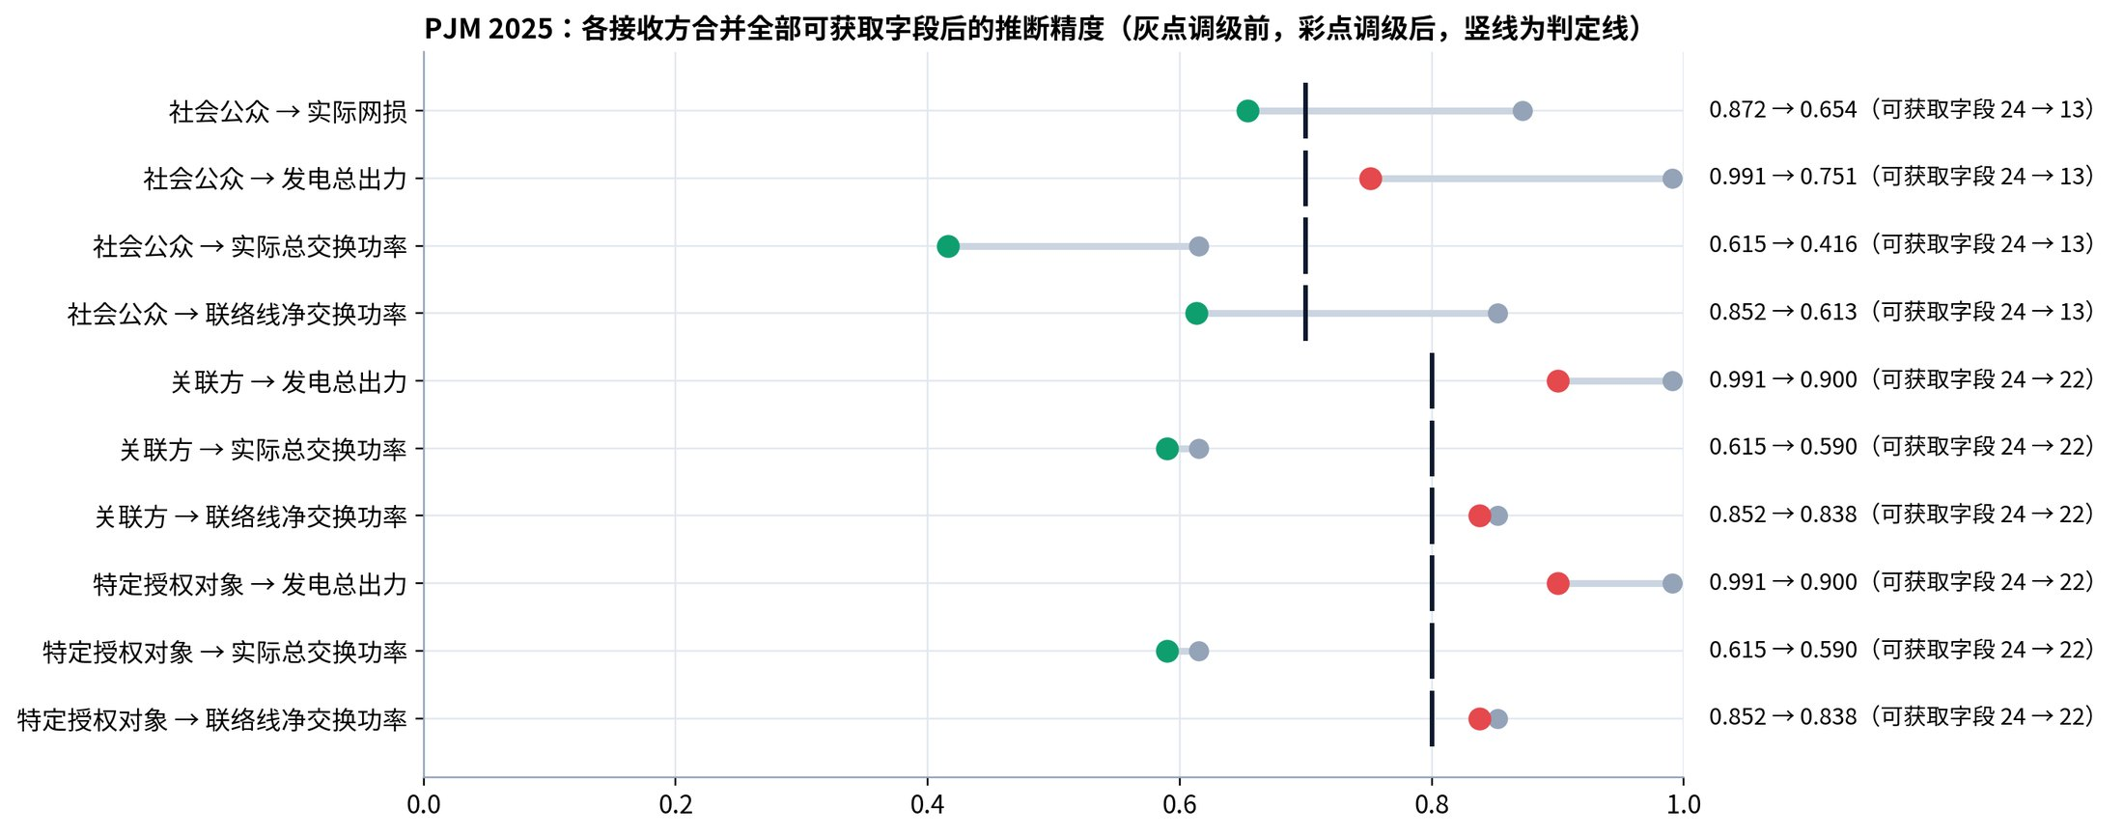
图 3-1 PJM 2025：各接收方调级前后的推断精度

3.6 六个数据集的总体结果
表 3-4 二次定级结果
数据集 | 最小越线组合 | 调高字段（直接 / 联合 / 核对） | 越线的“接收方×保护对象” | 联合评估与精确最优
PJM 2025 | 15 → 0 | 11（2 / 8 / 1） | 7 → 5 | −21.81 / −21.81（整数规划）
IEEE 30 节点 | 10 → 0 | 3（1 / 2 / 0） | 5 → 0 | −7.92 / −7.92（穷举）
社区统计 | 1982 → 11 | 42（12 / 30 / 0） | 13 → 11 | −101.52 / −101.10（整数规划）
医疗保险 | 2 → 0 | 1（1 / 0 / 0） | 2 → 0 | −2.70 / −2.70（穷举）
钢铁企业用电 | 4 → 0 | 4（2 / 2 / 0） | 1 → 0 | −7.66 / −7.66（穷举）
楼宇人员在室 | 1 → 0 | 5（1 / 4 / 0） | 1 → 0 | −5.90 / −5.90（穷举）

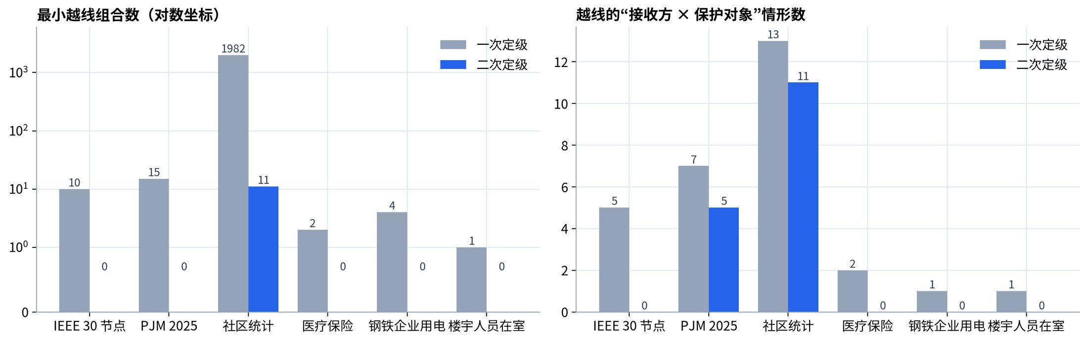
图 3-2 越线组合与越线情形的变化
6 个任务的最小越线组合合计由 2014 个降至 11 个，其中 5 个任务全部拆开；越线的“接收方×保护对象”情形由 29 个降至 16 个。IEEE 30 节点、医疗保险、钢铁企业用电和楼宇人员在室四个任务的越线情形全部消除。PJM 和社区统计仍有剩余：社区统计有 95 个字段、近两千个越线组合，贫困人口比例、住户收入中位数等指标与大量人口、住房、就业字段高度相关，整体核对把社会公众的推断精度由 0.900 降至 0.863，仍在判定线之上。这两个数据集的推断风险本身很大：保护对象与大量公开字段高度相关，越线组合多达上千个，若要求严格不越线，需要把大部分字段调到高等级，数据的可用性和开放程度会大幅下降。当前结果按综合效用权衡得出，保留了大部分字段的开放；若业务上更看重安全，可调整效用系数或开启严格模式进一步降低风险。

3.7 方法有效性
M 的三条性质。 在 PJM、IEEE 30 节点和社区统计的全部已核对组合上（K = 2，判定线 0.7），逐一检验 2.5 节的三条性质：性质一检查 28612 个“组合 × 保护对象”配对，性质三检查 28017 个，无一违例；性质二对 595 个“字段 × 保护对象”逐一判断“是否关键字段”与“是否属于规模不超过 3 的最小越线组合”，两者完全一致。
背景预算 K 的饱和。 表 3-6 是 M 随 K 增大的增量。增量迅速减小：从 K = 0 到 K = 1，M 平均增加 0.023 至 0.058，个别字段增加近 0.4（社区统计中“人均收入”在有“白人人均收入”作背景时）；从 K = 1 到 K = 2，平均增量降至 0.001 至 0.008；IEEE 30 节点与医疗保险在 K = 3 之后基本不变。这说明背景增益主要来自一两个放大字段，K = 2 已能覆盖绝大部分。
表 3-6 字段推断敏感度随 K 的增量
数据集 | M⁽⁰⁾ 平均 | K=0→1 平均增量 | K=1→2 平均增量 | K=1→2 增量 < 0.01 的占比 | K=2→3 平均增量
PJM 2025 | 0.143 | 0.058 | 0.008 | 72% | —
IEEE 30 节点 | 0.264 | 0.036 | 0.005 | 83% | 0.001
社区统计 | 0.201 | 0.023 | 0.001 | 97% | —
医疗保险 | 0.136 | 0.039 | 0.006 | 83% | 0.000

PJM 与社区统计只精确计算到 3 个字段的组合，K 最大为 2。
强化学习与精确最优。 图 3-3 比较了只做一次定级、联合评估和精确最优三种方案的综合效用。联合评估在 5 个任务上与精确最优完全相同；社区统计相差 0.4%。图 3-4 是训练过程，组内平均效用在 PJM 上约 70 步、在社区统计上约 270 步进入精确最优的 5% 以内。
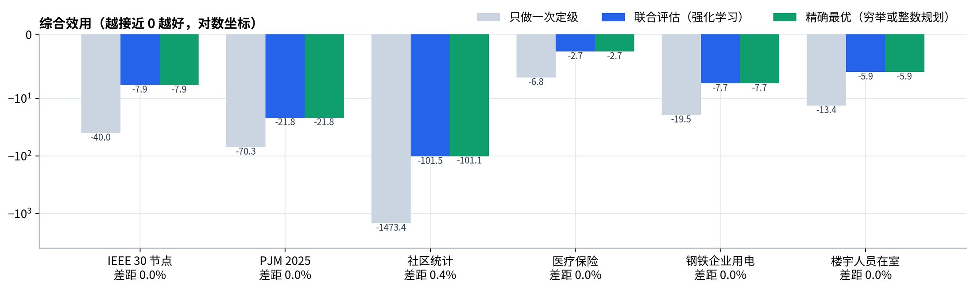
图 3-3 综合效用：只做一次定级、联合评估与精确最优
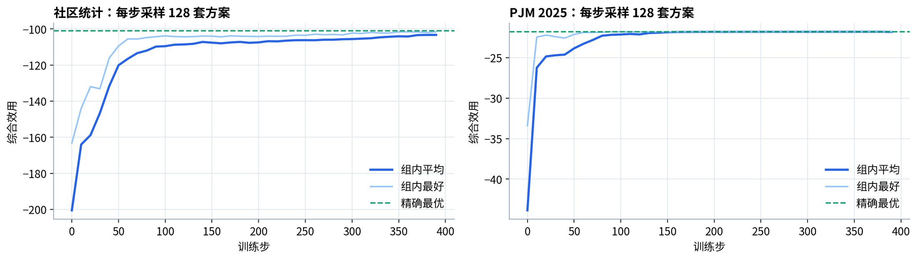
图 3-4 联合评估的训练过程
快速估计的作用。 社区统计有 95 个候选字段，快速估计网络圈出作用较强的 45 个字段，0.8 秒内对 15276 个组合打分；随后重新训练核对 3809 个组合，用时 18.2 秒。估计值与重新训练值的平均绝对误差为 0.068，随机抽查 400 个组合，没有发现被筛掉却实际越线的组合。估计适合用来排序和筛选，精度不足以直接用于定级，所以系统中所有用于定级的推断精度都来自重新训练。
换模型复测。 两种模型的推断精度变化方向一致，但数值有差别。例如 PJM 中社会公众对实际网损，调级前神经网络为 0.805、梯度提升树为 0.872，调级后分别为 0.411 和 0.654；单用神经网络会低估风险，所以系统取两者中较高的值。

3.8 全流程与性能
上传全流程。 以 PJM 的 28 列数据存为 Excel 上传，由大模型起草目录，用户指定与内置任务相同的 4 项保护对象，再按内置任务的复核意见修改一处。重算后，24 个候选字段的一次、二次等级，越线组合（15 → 0），以及最终效用（−29.04）与用脚本计算的内置任务完全一致。用医疗保险数据在处理器上测试，结果也与内置任务一致。
表 3-5 全流程用时（含一次定级与复核的大模型调用）
任务 | 设备 | 用时
PJM 2025（Excel，28 列） | 显卡 | 559 秒
钢铁企业用电 | 显卡 | 484 秒
楼宇人员在室 | 显卡 | 177 秒
医疗保险 | 处理器 | 37 秒
医疗保险（另加大模型复核） | 处理器 | 84 秒

界面测试。 用浏览器自动化逐个打开 6 个任务的全部页面并截图，检查脚本错误为 0；对拖动排序、删除、K 调整、复核保存与重算、大模型复核与采纳等操作逐项实测通过。

3.9 结果分析
测试表明：（1）逐字段定级确实漏掉了聚合推断风险，6 个任务在一次定级后都存在越线组合，PJM 中三个各自只有 0.2 至 0.48 的公开字段合起来就能越线；（2）字段推断敏感度能反映背景增益，并与最小越线组合的关系在实测数据上严格成立；（3）系统能拆开越线组合，多数任务的越线情形全部消除，每次调级都有可核对的依据；（4）强化学习的结果与精确最优一致或接近，且能处理非线性的整体推断惩罚；（5）大模型适合做初判和起草，公开情况、保护对象和危害程度仍需人工把关。
局限在于：推断验证以不超过 3 个字段的组合为主，更大的组合由整体核对兜底，但不能逐一列出；推断精度依赖所选模型族，系统用两种模型取高来降低低估的可能；判定线和效用系数需要结合业务设定；对与大量字段高度相关的保护对象，在不大幅缩小共享范围的前提下难以完全消除风险。本作品的取舍是：在保证数据开放性和可用性的前提下尽量降低风险，剩余风险如实报告，由数据主管方通过调整效用系数或严格模式决定安全与开放的平衡点。

第四章 创新性说明
（1）把聚合推断风险定量地计入国标意义下的数据分级。 现有分类分级只判断单个数据项的泄露影响，已有的推断敏感度评估输出的是单字段分数。本作品按接收方的授权范围，把推断风险刻画为字段集合上的函数，用重新训练的推断模型实测，并据此调整国标等级与共享范围。风险的度量不依赖专家对字段关系的事先判断。
（2）提出字段推断敏感度，并证明它与聚合推断的对应关系。 敏感度定义为接收方已有至多 K 个背景字段时，再加入该字段的最大推断增益，可分解为单独作用与背景增益；证明了“组合受成员 M 之和约束”“关键字段当且仅当属于最小越线组合”“组合的不可约增益不超过成员的 M”三条性质，使字段视角与集合视角一致，并在实测数据上无违例。
（3）用组相对策略优化求整套等级方案，并以精确最优校验。 把各字段的等级作为一个整体决策，效用由安全收益、可用性成本和聚合推断惩罚三部分组成；用组内相对优势的强化学习求解，不需要价值网络，能处理不可线性化的整体推断惩罚；同时用穷举或整数规划求精确最优作参照，在 6 个任务上的差距不超过 0.4%。
（4）大规模字段组合的成批验证与“估计筛选、重训认证”。 用遮挡输入把数百上千个字段组合放进同一批网络并行训练；字段多时用带分解式门控和诱饵字段的随机遮挡网络快速估计、重新训练核对、随机抽查，在 95 个字段的数据上 20 秒内完成数千个组合的核对。
（5）大模型初判、标准查表、人工或另一个大模型复核的可审计定级流程。 大模型只判断影响对象和影响程度，等级由国标判定表和最低参考级别算出；复核意见记录来源与理由，可由另一个大模型给出、人工采纳；从上传数据表到二次定级全流程在后台自动完成。

第五章 总结

5.1 工作总结
本作品针对逐字段定级看不到聚合推断风险的问题，设计并实现了面向聚合推断威胁的数据定级与共享审查系统。系统以 GB/T 43697 为规则依据，由大模型初判、人工或另一个大模型复核得到一次等级；以遮挡输入成批训练的推断模型实测各类接收方的推断能力；提出字段推断敏感度把集合上的风险折算到字段上，并证明了它与最小越线组合的对应关系；用强化学习在安全与可用性之间求整套等级方案，以整体核对和换模型复测检验效果。在 6 个公开数据集上，最小越线组合由 2014 个降至 11 个，强化学习结果与精确最优的差距不超过 0.4%。系统支持上传数据表后在后台完成全流程，每次调级都给出依据，可作为数据共享与开放前的审查工具。

5.2 研究基础与成果
团队长期从事电力数据推断泄露方面的研究，已形成方法研究、算法验证、系统实现相互支撑的基础。表 5-1 按当前状态列出相关成果，授权、受理、录用与刊载分别标注；相关证明可按赛事匿名评审要求另行提供脱敏材料。
表 5-1 相关研究成果
成果方向 | 数量 | 当前状态 | 与本作品的关系
发明专利 | 1 项 | 已授权 | 数据安全分析方法，为本作品提供知识产权基础
发明专利 | 1 项 | 已受理 | 隐性推断的多路径识别，支撑越线组合的发现与分析
学术论文 | 1 篇 | 已被中文核心期刊录用 | 电力数据隐性推断源定位，是本作品快速估计网络中稀疏门控方法的研究基础
政策建议 | 1 份 | 刊载于省级改革专刊（决策建言类） | 多源公开数据关联推断风险的治理建议，与本作品的应用场景一致

本作品自身形成的成果包括：数据定级与共享审查系统一套（界面、服务端、算法引擎，支持上传数据全流程运行）；字段推断敏感度及其三条性质的定义与证明；面向等级方案的强化学习求解与精确参照方法；6 个公开数据集上的测试结果与定级台账。

5.3 后续工作
后续工作包括：支持多张表关联后的推断验证；引入时间维度，对动态更新的数据做增量复核；把接收方的外部背景知识显式纳入推断验证；对与大量字段高度相关的保护对象，结合聚合、加噪等处置手段与等级调整共同降低风险；结合更多行业标准扩充规则库。

参考文献
[1] 中华人民共和国数据安全法[Z]. 2021-06-10.
[2] 全国网络安全标准化技术委员会. 数据安全技术 数据分类分级规则: GB/T 43697—2024[S]. 北京: 中国标准出版社, 2024.
[3] 国家能源局. 能源行业数据安全管理办法（试行）: 国能发规划规〔2025〕108号[Z]. 2025-12-08.
[4] 刘烃, 王子骏, 刘杨, 等. 数据推断: 信息物理融合系统数据泄露威胁范式和防御方法[J]. 中国科学: 信息科学, 2023, 53(11): 2152-2179.
[5] 刘烃, 田决, 王稼舟, 等. 信息物理融合系统综合安全威胁与防御研究[J]. 自动化学报, 2019, 45(1): 5-24.
[6] LEE R M, ASSANTE M J, CONWAY T. Analysis of the cyber attack on the Ukrainian power grid[R]. Washington: Electricity Information Sharing and Analysis Center, 2016.
[7] HU B, NIE R, ZHOU Y, et al. IGNN: an inference graph neural network for data sensitivity assessment considering data inference leakage in cyber-physical power grid[J]. IEEE Transactions on Smart Grid, 2026. DOI: 10.1109/TSG.2026.3667966.
[8] 全国信息安全标准化技术委员会. 信息安全技术 个人信息安全规范: GB/T 35273—2020[S]. 北京: 中国标准出版社, 2020.
[9] DENNING D E. Cryptography and data security[M]. Reading: Addison-Wesley, 1982.
[10] FARKAS C, JAJODIA S. The inference problem: a survey[J]. ACM SIGKDD Explorations Newsletter, 2002, 4(2): 6-11.
[11] SWEENEY L. k-anonymity: a model for protecting privacy[J]. International Journal of Uncertainty, Fuzziness and Knowledge-Based Systems, 2002, 10(5): 557-570.
[12] DWORK C. Differential privacy[C]//Automata, Languages and Programming: ICALP 2006. Berlin: Springer, 2006: 1-12.
[13] FREDRIKSON M, JHA S, RISTENPART T. Model inversion attacks that exploit confidence information and basic countermeasures[C]//Proceedings of the 22nd ACM SIGSAC Conference on Computer and Communications Security. New York: ACM, 2015: 1322-1333.
[14] CATAV A, FU B, ZOABI Y, et al. Marginal contribution feature importance: an axiomatic approach for explaining data[C]//Proceedings of the 38th International Conference on Machine Learning. PMLR, 2021, 139: 1324-1335.
[15] COVERT I, LUNDBERG S, LEE S I. Understanding global feature contributions with additive importance measures[C]//Advances in Neural Information Processing Systems 33. 2020: 17212-17223.
[16] YAMADA Y, LINDENBAUM O, NEGAHBAN S, et al. Feature selection using stochastic gates[C]//Proceedings of the 37th International Conference on Machine Learning. PMLR, 2020, 119: 10648-10659.
[17] KOLB C, FROST L, BISCHL B, et al. Differentiable sparsity via D-Gating: simple and versatile structured penalization[C]//Advances in Neural Information Processing Systems 38. 2025.
[18] WILLIAMS R J. Simple statistical gradient-following algorithms for connectionist reinforcement learning[J]. Machine Learning, 1992, 8(3-4): 229-256.
[19] SCHULMAN J, WOLSKI F, DHARIWAL P, et al. Proximal policy optimization algorithms[EB/OL]. arXiv:1707.06347, 2017.
[20] SHAO Z, WANG P, ZHU Q, et al. DeepSeekMath: pushing the limits of mathematical reasoning in open language models[EB/OL]. arXiv:2402.03300, 2024.
[21] MARTIN D J, KIFER D, MACHANAVAJJHALA A, et al. Worst-case background knowledge for privacy-preserving data publishing[C]//Proceedings of the 23rd IEEE International Conference on Data Engineering. Piscataway: IEEE, 2007: 126-135.
[22] BERTSIMAS D, SIM M. The price of robustness[J]. Operations Research, 2004, 52(1): 35-53.
[23] PJM Interconnection. Data Miner 2[DB/OL]. https://dataminer2.pjm.com.
[24] ZIMMERMAN R D, MURILLO-SÁNCHEZ C E, THOMAS R J. MATPOWER: steady-state operations, planning, and analysis tools for power systems research and education[J]. IEEE Transactions on Power Systems, 2011, 26(1): 12-19.
[25] REDMOND M, BAVEJA A. A data-driven software tool for enabling cooperative information sharing among police departments[J]. European Journal of Operational Research, 2002, 141(3): 660-678.
[26] LANTZ B. Machine learning with R[M]. Birmingham: Packt Publishing, 2013.
[27] UCI Machine Learning Repository. Steel industry energy consumption[DB/OL]. https://archive.ics.uci.edu/dataset/851.
[28] CANDANEDO L M, FELDHEIM V. Accurate occupancy detection of an office room from light, temperature, humidity and CO2 measurements using statistical learning models[J]. Energy and Buildings, 2016, 112: 28-39.

附录 A 使用说明
运行环境。 Python 3.10 及以上；查看内置结果只需 Python 标准库。完整方式另需 numpy、pandas、scikit-learn、scipy、torch（有无显卡均可）、openpyxl。
配置大模型。 复制 secrets/deepseek.env.example 为 secrets/deepseek.env，填写初判模型与复核模型的接口地址、密钥和模型名。没有密钥时，可查看内置结果，新建任务时字段目录需手工填写。
启动。 进入系统目录，执行 python scripts/serve.py 8788，浏览器打开 http://127.0.0.1:8788/frontend/。第二个参数可指定“自动”“处理器”或显卡编号，默认自动选择。
新建任务。（1）任务管理页点“新建任务”，填写任务名称，选择 CSV 或 Excel 文件，可附一句数据说明；（2）大模型起草字段目录后，逐行确认中文名、类别、公开情况和角色（候选字段、保护对象、不参与），选择是否按时间顺序、复核方式与计算设备；（3）点“确认目录，开始定级”，进度页显示各步骤与日志，完成后点“查看定级结果”。
复核与重算。 一次定级页点“人工复核”的“详情”：可请另一个大模型复核并采纳其意见，或点“修改复核”逐条修改，保存后自动重做二次定级及之后的步骤。
参数调整。 每页右上角“本页导览与参数”的“参数调整”页可修改判定线、直接定级线、K、效用系数、训练步数等，点“应用并重跑”。
接口。 主要接口见表 A-1。
表 A-1 服务端接口
接口 | 作用
GET /api/status | 服务状态、任务列表、当前作业
POST /api/upload | 上传数据表并逐列画像
POST /api/draft | 大模型起草字段目录
POST /api/start | 确认目录后开始全流程
POST /api/fix | 保存复核意见并重算
POST /api/llmreview | 请另一个大模型复核
POST /api/rerun | 修改参数后重算
POST /api/order、/api/delete | 任务排序与删除

